Федеральное агентство по образованию
Государственное образовательное учреждение
высшего профессионального образования
«ТОМСКИЙ ГОСУДАРСТВЕННЫЙ ПЕДАГОГИЧЕСКИЙ УНИВЕРСИТЕТ»

В.В. Панов

ВОССТАНОВЛЕНИЕ
ТОРФЯНЫХ БОЛОТ

Учебное пособие
Издание первое

Томск
2006
УДК 504.5.062:631.615  ББК  С | Печатается по решению редакционно-издательского совета Томского государственного педагогического университета

Панов В.В. Восстановление торфяных болот: Учебное пособие. Томск: Издательство Томского государственного педагогического университета, 2006. 70 с.

Пособие включает вопросы, связанные с восстановлением торфяных болот после нарушения и, прежде всего, после добычи торфа. Дается методологическая основа проблемы восстановления, ее содержание и необходимые термины.
Рассматриваются особенности нарушения болот и их современное состояние. Для оценки текущих процессов и в целях классификации выработанных и самовосстанавливающихся торфяных болот описываются основные способы добычи торфа и признаки их описания. По каждому распространенному способу добычи приводятся данные о зарастании выработанных торфяных болот и состоянию торфяной залежи.
При анализе существующего опыта выделены основные подходы по восстановлению болот и возможности их развития. Предложены примеры схем обводнения нарушенных добычей или осушением болот.
Пособие может быть полезно студентам и специалистам в области торфоведения и болотоведения, геоэкологии, инженерной защиты природной среды, комплексного и рационального использования природных ресурсов.

Рецензенты:

ISBN | © Томский государственный  педагогический университет, 2006  © В.В. Панов, 2006

ОГЛАВЛЕНИЕ
Стр.
Предисловие……………………………………………….………………......4
Введение………………………………………………………………….……6
1. Методология восстановления торфяных болот ..……………….….…….8
  - Терминология……………………………………………..…………...8
  - Цели и задачи восстановления………………………………………10
  - Стадии восстановления………………………………………………11
- Состояние выработанных торфяных болот России………………….....12
  - Проблемы восстановления болот в России………............................12
  - Особенности фонда выработанных торфяников……………...........13
  - Основные способы добычи торфа…………………………………...15
  - Признаки описания способов добычи торфа…………….................19
  - Состояние торфяных болот после добычи………………………….22
    - Особенности зарастания выработанных торфяных болот.......22
    - Геологические, гидрогеологические и гидрологические
особенности выработанных торфяников………………………………..27
    - Физические, химические и микробиологические
особенности выработанных торфяников………………………………..28
- Самовосстановление и классификация выработанных болот …….......30
  - Особенности разработки зарастающих болот...................................30
  - Структура торфяной залежи выработанных торфяных болот.........34
  - Структура и состав растительности выработанных
торфяных болот..........................................................................................40
  - Схемы самовосстановления болот, выработанных
разными способами....................................................................................41
  - Особенности классификации самовосстанавливающихся болот....42
- Основные подходы к восстановлению болот……………………..........47
  - Западноевропейский подход………………………………………...47
  - Североамериканский подход…………………………………….….53
  - Компромиссный вариант восстановления………............................56
  - Перспективные аспекты восстановления..........................................58
  - Частные методы восстановления выработанных болот...................60
  - Основные проблемы, установленные при восстановлении
выработанных болот..................................................................................61
    - Значение типологии объектов восстановления.......................61
    - Регулирование развития растительного покрова....................62
    - Нерегулируемое изменение трофности....................................62
    - Особенности водорегулирования..............................................63
- Схемы поэтапного обводнения болот…………………………………..64
Контрольные вопросы для самоподготовки……………….........................67
Список использованной и рекомендуемой литературы..............................68
ПРЕДИСЛОВИЕ

Развитие направления по восстановлению торфяных болот начинается с конца 60-х г. XX века. Основными причинами, побудившими ученых заняться этой проблемой явилась катастрофическая ситуация с сохранением торфяных болот в середине XX века в Европе. Например, в Голландии, Германии, США, Франции и др. западноевропейских странах выработано или нарушено более половины всех болот. В некоторых районах торфяные болота полностью исчезли. В результате при разработке государственных и международных программ по сохранению вводно-болотных угодий и биоразнообразия, изменению климата и т.д., значительное внимание было обращено на болота.
В настоящее время в России нет учебных и практических руководств, отражающих состояние вопроса по восстановлению торфяных болот. Исключением являются исследования прибалтийских ученых рассматривавших в начале 80-х г. XX века принципы обустройства заболоченных ландшафтов, но не получившие широко обсуждения и продолжения. В 2002 г. вышла отраслевая инструкция по обводнению болот после добычи торфа, рекомендации которой в основном касаются прекращения стока с болот в результате перестройки системы осушения. Но опыта по обводнению выработанных болот в России практически нет, что препятствует развитию и проверке рекомендаций. Еще одно небольшое издание (Рекомендации по восстановлению болот, нарушенных осушительными работами, 2002) касается обводнения осушенных лесов. В ее основе лежит опыт западных коллег по постройке легких плотин.
В мире наиболее распространены два издания, которые можно условно назвать учебными или учебно-практическими руководствами по восстановлению болот. Первое издано в Канаде сотрудниками университета Лаваль Ф. Куинти и Л. Рошфорт при содействии канадской ассоциации производителей продукции из моховых сфагновых торфов. Первое издание – 1997 г., второе – 2003 г. Второе руководство было выпущено в Германии участниками специального британско-датско-германского проекта (BRIDGE-PROJECT) при содействии западноевропейских торфопроизводителей и Европейской Комиссии. Работы координировались и направлялись И. Бланкенбургом и В. Тоннисом. Работа издана в 2004 г.
В отличие от названных изданий, где основной упор делается на создание системы обводнения и использовании некоторых механизмов восстановления болотной растительности, в данном пособии рассматриваются основные принципы, терминология и проблемы, связанные с восстановлением болот – это вопросы которые присутствуют в настоящее время только в научных публикациях.
Недооценка априорных представлений о роли механизмов развития болот приводит к ошибкам в постановке исследований и проведении мероприятий по восстановлению, результаты которых могут проявиться только в отдаленной перспективе. Поэтому следует отходить от чисто эмпирического опыта и решать задачу в равной степени практически и теоретически – в чем действительно сильна российская школа болотоведения и торфоведения.
Проблемы понимания процессов самовосстановления выработанных болот во многом зависят от способов разработки торфяных болот и поэтому в пособии представлены основные способы, закономерности и особенности разработки болот в зависимости от индивидуальных геологических и ежегодно меняющихся климатических условий.
Часть материала посвящена свойствам выработанных болот, которые во многом определяют характер их зарастания. Эти материалы представлены в литературе достаточно полно, но в основном в связи с дальнейшим культурным использованием выработанных болот.
Исследования процессов самовосстановления болот, выработанных разными способами, позволили в значительной степени оценить скорость и тенденции возвращения болотами их природной целостности или скоординированного роста.
В работе не рассматриваются проблемы связанные с восстановлением функций торфяных болот, т.к. принимается, что восстановление болот как научная проблема в настоящее время не позволяет выполнять его направленно или избирательно на количественные показатели восстановления функций болот.
Настоящее пособие не включает в себя анализ гидротехнических достижений в торфяной отрасли. В этой области мало, что изменилось и представлено достаточно на высоком мировом уровне в известных учебниках А.Д. Дубаха, Р.П. Спарро (1930), Л.И. Кутайса (1955), Х.Н. Старикова (1977) и многих др., где рассмотрены все принципиальные конструкции гидротехнических сооружений.
Представленное пособие – это первое издание, отражающее данное направление, поэтому, наверное, содержит недостатки и неточности в представлении материала и его структуры. Если читатели найдут возможным, указать на них, то автор будет благодарен за внимательное отношение и в дальнейших изданиях внесет необходимые исправления и дополнения.
Пожелания можно направлять по адресу: 170026 Тверь, наб. Аф. Никитина, 22, Тверской государственный технический университет, кафедра природообустройства и экологии.
ВВЕДЕНИЕ

В настоящее время одной из главных проблем геоэкологии является формирование оптимальных условий интеграции биогеосферы и техносферы в целостную самоорганизующуюся систему экосферы.
По И.В. Крутю (1978) экосфера – это трансформированная антропогенным воздействием биогеосфера, включающая в себя систему живых организмов с заполняющими ее средами (воздушной, водной и литогенной), или – это пространство взаимодействия биосферы с геосферами. На рис. 1 представлена модель развития экосферы.
Активная форма охраны природы и развитие открытых техносистем – это два наиболее ожидаемых в будущем процесса, связанных между собой неизбежными противоречиями. Формирование техноэкосистем с доминантой техногенных процессов над естественными соответствует экстенсивному развитию техноэкосистем. При доминировании естественных процессов – интенсивному.
Рис. 1. Принципиальная модель развития объектов экосферы
Общей целью этого пособия является попытка сформировать единую методологическую основу системы управления торфяными болотами в условиях интенсификации техногенеза, которая включает три эволюционных стадии торфяного болота (до, в период и после освоения) как одно целое. Такой подход близок идеям российских географов о культурном или техногенном круговороте в природе, о пространственно-временной целостности естественных природных составляющих и технологии производства и о эколого-хозяйственным балансе территории.
В настоящее время использование болотных ландшафтов основывается на рассмотрении их балансовой модели, в которой учитываются параметры техносистемы, экономически оптимальные для нее самой. Базы торфодобычи проектируются без надлежащего учета биосферных функций болот, экономическая оценка которых существует только в общих чертах. При оценке баланса охраняемых, разрабатываемых или окультуренных торфяников не учитывается их географическое положение относительно растущих городов, а также экологически неустойчивых природных и техногенных комплексов.
На протяжении длительного времени разработка моделей генезиса торфяных болот ограничивались рамками их сырьевого использования. Модели строения и развития торфяных болот, удовлетворяющие нуждам промышленности, как правило, не связаны с задачами по исследованию их функционирования. За три последних десятилетия произошли изменения в оценке роли болот в жизни общества. Их состояние стало важным фактором стабильности окружающей среды. Актуальны и необходимы исследования и разработка моделей функционирования торфяных болот как саморегулируемых и динамически равновесных геосистем, развитие которых зависит, прежде всего, от целостности их механической системы.
Методологическая основа восстановления торфяных болот отражена на рис. 2.
Геоэкология
Геология
География
Геотехнология
Торфоведение
Гидрология
суши
Конструктивная
география
Болотоведение
Рост и эволюция
торфяных болот
Рекультоведение
Обводнение
торфяных болот
Способы
эксплуатации
Система
использования болот
Нарушение системы
использования болот
Восстановление
торфяных болот

Рис. 2. Методологическая схема восстановления торфяных болот
Геоэкологические знания поступят проектировщикам в виде рекомендательных документов. При этом проектируемые работы определяются: 1) проектированием природно-технической пространственно-временной системы, 2) учетом индивидуальности каждого объекта, 3) проектированием функционирующей системы и 4) требующей по мере ее реализации мониторинга.
На примере проблемы восстановления выработанных торфяных болот реализуется концепция возобновляемого природопользования.
- МЕТОДОЛОГИЯ ВОССТАНОВЛЕНИЯ ТОРФЯНЫХ БОЛОТ
1.1. Терминология

Объект восстановления. На основе понятия экосферы предлагается классификация торфяных болот (рис. 3). Предлагаемая классификация объединяет в один объект торфяное болото в естественном, нарушенном или восстанавливающемся (восстановленном) состояниях, отражающих единый эволюционный ряд развития болота.
На устойчивые естественные болота оказывается только дистанционное воздействие, неспособное в настоящее время резко изменить характер их существования. Однако с учетом степени аэрозольного загрязнения (тяжелые металлы, радионуклиды, органические соединения и т.д.) могут происходить изменения растительности или открытой поверхности торфа – это меняющиеся биогеосистемы.
Рис. 3. Экосферная классификация
торфяных болот
Регенерируемые экосистемы меняют направление своего развития под техногенным воздействием, но сохраняют способность к самовосстановлению. Генерируемые экосистемы формируются в совершенно новых для них условиях и не имеют прямой связи с прежней экосистемой.
К рекультивируемым системам относятся леса, пастбища, сенокосы, прудовые хозяйства и т. д., расположенные на нарушенных торфяниках и не требующие на их развитие затрат кроме первоначальных. Рекультивируемая система возвращается в относительно естественный вид, но свои естественные функции выполняет не полностью в отличие от регенерируемых торфяников.
В отличие от них, торфяники, используемые для выращивания оборотных сельскохозяйственных и лесных культур и требующих регулярной трансформации верхнего слоя торфяника, являются культивируемыми или окультуренными.
Инфраструктурные техносистемы представляют собой инженерные сооружения и коммуникации (ЛЭП, автодороги, трубопроводы, здания и т.д.), не связанные непосредственно с добычей торфа. Водохозяйственная техносистема включает в себя мелиоративные системы, позволяющие влиять на водный баланс территории, регулирование стока, затопление торфяных отложений при создании водохранилищ, систем водозабора из болотных озер и др.
Процесс восстановления. Вопрос восстановления применительно к болотам в русскоязычной литературе используются несколько в разной степени близких понятий (рекультивация, вторичное заболачивание, реабилитация, техногенез, оживление (revitalization), переувлажнение, восстановление (воссоздание), регенерация, реставрация и др.).
Рекультивация торфяных почв в основном направлена на использование нарушенных земель под сельскохозяйственные культуры, пруды, лесопосадки и т.п. В широком смысле под рекультивацией понимают меры предотвращения негативных последствий техногенных нарушений. Под вторичным заболачиванием подразумевается увеличение избытка воды на ранее осушенных площадях и вызываемые им изменения в почве и растительности при ухудшении действия мелиоративной сети. Понятие реабилитация (rehabilitation) – естественных функций болот включает в себя анализ геосферной оценки восстановления. При этом понятие реставрации болота рассматривается как компенсация ему вследствие промышленного использования, а термин «восстановление» болот определяется как комплекс технических мероприятий, направленных на возбуждение или оживление процесса регенерации или роста болот.
Отличительной особенностью понятия «переувлажнение» (rewetting), является искусственное или естественное повышение влажности торфяного субстрата. Процесс переувлажнения рассматривается как первичный этап схемы восстановления (restoration) болот. В общеупотребительном смысле в равной степени используются термины «restoration» и «regeneration». Термин «restoration» переводиться одновременно как восстановление, реставрация, реконструкция и возобновление, что в русскоязычном значении имеет различное понимание. Поэтому правильнее придерживаться понятия – регенерация – дословно переводимого, отражающего цель работ и одновременно их завершающую стадию, но обычно, выбор терминов осуществляется не логикой, а удобством понимания.
Восстановление или регенерация торфяных болот – это использование алгоритмов их функционирования, позволяющих адаптировать их к новым потенциально неизвестным условиям и субстратам. Это научное направление, предметом исследования которого является класс объектов, происхождение и развитие которых в равной степени определяется техногенным и естественным генезисом. Регенерация болот предполагает использовать в равной степени естественные процессы и искусственные мероприятия, влияющие на возобновление процессов болотообразования, торфообразования и торфонакопления.
Изменение условий внешней среды ведет к единовременному появлению или генерации новой формы, структуры или состава природного объекта, отражающей стадии развития объектов. В отличие от генерации понятие регенерации включает в себя процесс восстановления формы, состава, облика или каких-либо других свойств природного объекта под воздействием внешних факторов в сочетании с сохранившимися свойствами самого объекта.
Поэтому, если на восстановление торфяника оказывает влияние оставшаяся торфяная залежь, то следует говорить о ее регенерации – перестраивается весь объект в соответствии с его физическими, химическими и возникающими биологическими свойствами. В ином случае – о генерации.
Возможно, восстановление болот следует называть болотной регенерацией.

1.2. Цели и задачи восстановления

В основе обсуждения цели регенерации болот лежит вопрос о том, вести ли экотехнические работы или наблюдать за их естественным восстановлением. Большинство исследователей придерживаются мнения, что следует поддерживать технические меры восстановления болот, но учитывать их влияние на ход на естественной (спонтанной) регенерации.
При этом признается, что регенерации не подлежит: «использованный углерод», «летопись» истории природы, форма болота, уникальные образцы торфа, механизмы функционирования и саморегулирования. В целом считается, что восстановление болот не может заменить их охрану.
Чаще всего в опыте европейских ученых основной целью регенерации болота указывается создание саморегулируемой системы роста болота. Кроме того, называются частные цели – проверка правильности методов восстановления, восстановление и регулирование водным балансом, пулами, биологическим круговоротами, биоразнообразием.
Отдельно рассматривается развитие новой отрасли болотоводства – Paludikultur. В это понятие входит промышленное выращивание биомассы мхов с наибольшей продуктивностью (Sphagnum papillosum, Sph. magellanicum, Sph. imbricatum), осоки, тростника и др.
Регенерируемое торфяное болото отличается от естественного по скорости и внешним параметрам функционирования и развития. Оно может обладать собственной эволюционной схемой, включающей процессы конвергенции, параллелизма и дивергенции свойств растительного покрова и торфяных отложений, которые в естественных условиях встречаются с крайне малой вероятностью. Поэтому целью восстановления торфяных болот может являться ускорение его роста благодаря специальным мероприятиям.
При добыче торфа нарушению, прежде всего, подвергается целостность торфяного тела. Поэтому в конечном понимании, объектом регенерации следует считать, не растительность, а торфяное тело, представленное в разной степени частично, а целью – восстановление его целостности и ее поддержание благодаря механизмам саморегулирования.

1.3. Стадии восстановления

В Западной Европе в начале 70 гг. 20 века были выполнены первые работы по восстановлению выработанных торфяников, в результате была разработана классификация этапов восстановления болот (табл. 1).
Таблица 1. Возможные этапы регенерации верхового болота (Eggelsmann, 1988)
Этапы  восстановления | Состояние  болота | Процессы | Время, лет
Первоначальная  ситуация | Вырождение | Болото после использования в сельском хозяйстве или добычи торфа
Переувлажнение (rewetting) |  | Восстановление  гидрологического режима | <10
Ренатурализация (renaturation) | Стабилизация  деградации | Возобновление естественного растительного покрова | 10-100
Регенерация  (regeneration) | Вторичный рост | Процесс аккумуляции торфа | >100

Стадия переувлажнения может достигать 4-6 лет. Иногда ее называют противоэрозионной, за время которой процессы разрушения оставшегося торфяного слоя и части сооружений, обеспечивающих развитие регенерации, прекращаются.
Признак успешного переувлажнения – постоянное повышение водного уровня почти до поверхности в течение 3-5 лет. В результате после стадии вырождения наступает стадия стабилизации.
О скорости развития естественной или спонтанной регенерации торфяного слоя можно судить по примеру естественного образования бугров, вырастающих при преобладании Sphagnum magellanicum за 15 лет до 30 см высотой и диаметром до 2,5 м, а в понижениях между буграми растет Sphagnum balticum; третьим важным мхом был Sphagnum fuscum. Похожий вариант развития мохового покрова описан при зарастании лесных вырубок. Таким образом, скорость регенерации торфа может составлять до 2 см в год. Карьеры торфа (600х60 м) с растительностью переходного болота со Sph. recurvum и Carex rostrata заполнились за 60 лет слаборазложившимся сфагновым торфом слоем до 40 см. Прирост торфа в лесостепной зоне России в заросшей осушительной канаве за 150 лет составил 2 см в год.

- СОСТОЯНИЕ ВЫРАБОТАННЫХ ТОРФЯНЫХ БОЛОТ РОССИИ

2.1. Проблемы восстановления болот в России

Для России задача по восстановлению и регенерации болот является сравнительно новой. С одной стороны с 30-х годов XX столетия ведутся исследования выработанных торфяных болот, а с другой – всегда предполагалось в качестве основного вида использования выработанного болота – рекультивация. Следует отметить, что в большинстве случаев проекты рекультивации не были реализованы и болота зарастали естественным путем.
В настоящее время в этой области деятельности требуется решить несколько проблем общего характера.
Социально-экономическая – восстановление болот должно иметь социально-экономическую направленность. Разработка новых болот, а также их восстановление не может не учитывать общественное мнение, людей проживающих в данной местности. Это право отражено в законодательстве. Кроме того, экономические возможности выполнения работ по восстановлению болот или корректированию процессов их самовосстановления являются главным условием, определяющим объем этих работ.
Межотраслевая – многоотраслевое использование выработанных болот, требующее учитывать интересы всех современных пользователей болота. Их интересы могут находиться в противоречии, а буферные зоны между участками землепользователей, не достаточны для снижения их прямого воздействия друг на друга. Это отдельная инженерная задача, требующая создания специальных сооружений.
Геоинформационная – необходимость инвентаризации выработанных торфяников и совершенствование методики по их геоэкологическому обследованию. В настоящее время отсутствуют инженерно-геологические, физико-географические, гидрохимические, геоботанические сведения о состоянии выработанных болот. Последняя инвентаризация этих болот была выполнена 25-50 лет назад. На некоторых болотах с проведением необходимых изысканий планировались сельскохозяйственные рекультивации, но, к сожалению, в большинстве случаев их осуществить не удалось. То же можно сказать и о посадках леса, периодически вымокающих или выгорающих.
Отдельно можно отметить необходимость совершенствования методики работы по инвентаризации выработанных болот. Методические указания, выпущенные в 1974 г. по разведке выработанных болот имели целью сырьевое использование оставшегося торфа (Методические..., 1974). Этого недостаточно для формирования объективной оценки о состоянии этих объектов.
Актуальной задачей является создание классификации выработанных болот, так как распространение методов оценки состояния, рекультивации и опыта восстановления болот требуют введения общей типологической основы их исследования и использования.
Научно-техническая – с целью коррекции процессов самовосстановления болот необходимо продолжать разработку моделей генезиса и развития болот. Существующие модели были ориентированны на использование болот в качестве сырья и поэтому свойства сырья были главной целью исследования болот. Задачи восстановления и регенерации болот после их нарушения определяются целью исследования их роста как целостных образований, свойства и динамика каждой части которых отражают координированность роста всего болота.

2.2. Особенности фонда выработанных торфяных болот

В настоящее время на территории России площадь выработанных торфяников составляет около 900 тыс. га. Из них 70 % являются полями фрезерной добычи торфа. При этом в европейской части России расположено 70 % всех выработанных торфяных болот. При и этом используются только 20-30 % площадей выработанных торфяников. Несмотря на процессы естественной регенерации болотной растительности и торфонакопления спустя 100 лет с конца их интенсивной разработки эти площади по-прежнему представляют собой очаги распространения негативных процессов – изменение поверхностного стока, возникновение пожаров и т.д.
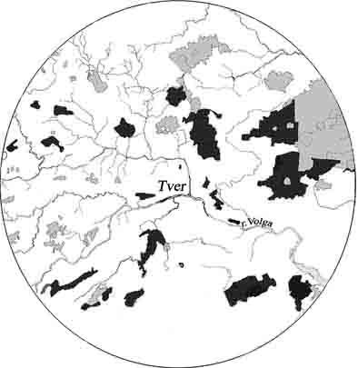
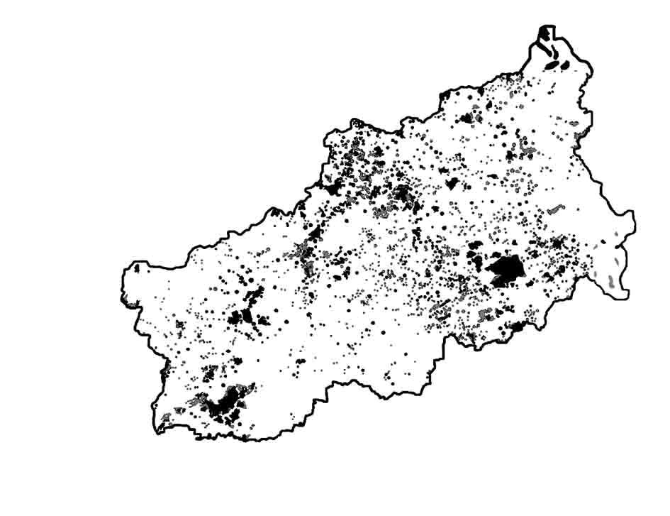
Например, в Тверской области в целом выработано около 6 % торфяных болот, но в зоне рекреации г. Твери, выработанные торфяники занимают около 60 % общей площади всех болот или 15 % всей территории (рис. 4). Большинство нарушенных торфяных болот представлены карьерами и полями добычи торфа, частично регенерируемых естественным путем. По эколого-геологическим условиям – это соответствует экологическому риску, а при оценке состояния только болот – экологическому бедствию.
0 100 km
Рис. 4. Торфяные болота Тверской области и зоны рекреации Твери (на рисунке справа темным тоном показаны выработанные торфяники, серым – болот в естественном состоянии)
Нарушенные болота, прежде всего, разработанные под добычу торфа являются малопродуктивными землями, с неясно выраженной тенденцией и скоростью самовосстановления, периодически представляющие собой угрозу загрязнения воздуха при пожарах и поверхностных вод при эрозии, нарушения инженерных коммуникаций и т.п. Особую тревогу вызывает отсутствие объективных данных об их современном состоянии. Это результат нерационального освоения торфяных болот, характера их использования до и после нарушения.
Можно выделить четыре этапа освоения торфяных болот в России на примере Тверской области, основывающихся на интенсивности их нарушения и транспортировки торфяной продукции. Первый этап – местное использование болот вблизи усадеб, крестьянских поселений. В виде сенокосов, под сельскохозяйственные культуры, на удобрение, как простейшее топливо. Обычно все ограничивалось незначительными торфоразработками или созданием отдельных канав или их систем. Второй – использование болот вблизи существующих коммуникаций, прежде всего, вдоль железных дорог в качестве топлива для паровозов или для промышленных предприятий, расположенных на железной дороге. Третий – создание коммуникаций и населенных пунктов для организации промышленного освоения болот с избирательной добычей торфяного сырья и транспортировки его потребителю в пределах региона. Как правило, эти разработки приближены к местам интенсивного потребления торфа – крупным городам. Четвертый – создание систем переработки торфяного сырья в местах его добычи и перевозка торфяной продукции в другие регионы и страны.
В соответствии с характером освоения болот можно выделить этапы их использования после нарушения – доиндустриальный, индустриальный и постиндустриальный, продолжающийся в настоящее время. В доиндустриальный период использование торфа или болот не наносило значительного ущерба природной среде. В большинстве случаев, техногенные элементы в виде канав, переездов, полей и т.д. достаточно быстро приходили в негодность, а болото в прежний вид. В индустриальный период при добыче торфа и его переработке ущерб природной среде не учитывали или учитывали формально. Стоимость торфяной продукции и торфа не включала в себя расходы на экологию. Постиндустриальный период включает в себя не только добычу и переработку торфа, но и оплату за нарушение природной среды и восстановление нарушенных болот. Особенностью этого периода стало развитие такой отрасли как восстановление болот. Это важный момент в развитии болотоведения, благодаря которому обосновывается необходимость в совершенствовании методов разведки и классификации болот и торфяных отложений, развитии торфяной механики и гидротехники, результаты которых должны быть направлены на восстановление нарушенных болот.
Достижения в России в вопросах восстановления болот достаточно скромные и в большей степени перспективные, чем реальные. Это связано с отсутствием научно-исследовательских и практических программ и соответственно финансирования по этой теме. Для сравнения – почти во всех европейских и североамериканских странах при поддержке государства такие работы проводятся на протяжении последних 10 и более лет. В среднем долгосрочность таких программ составляет 10-25 лет. Это подтверждает наступление постиндустриального освоения недр и в том числе болот, где на первом плане стоит восстановление окружающей среды после техногенного нарушения. Доли количества научных совещаний в мире по использованию торфа и восстановлению болот в настоящее время равны. Изменение акцента в научных целях и задачах возникло в начале 90-х годов прошлого столетия.
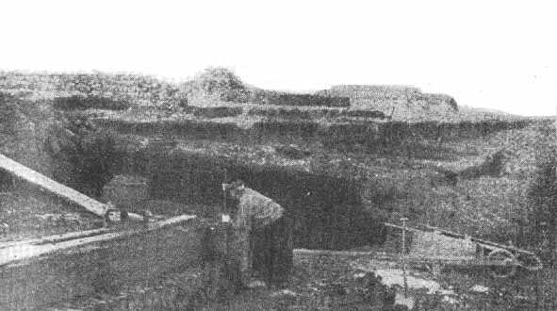
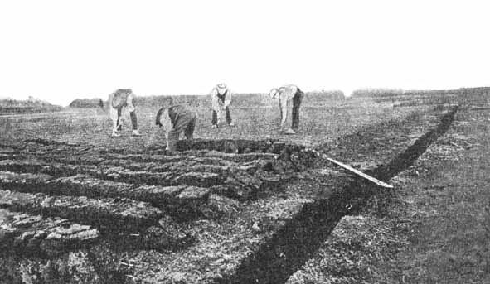
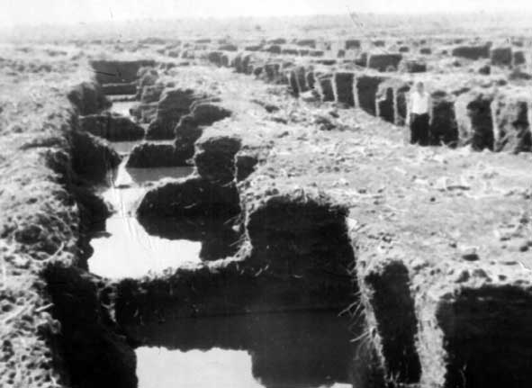
Рис. 5. Резной способ добычи торфа
2.3. Основные способы добычи торфа

Разработка торфяных болот формировалась одновременно с совершенствованием способов добычи торфа – его извлечения и сушки. Поэтому характер освоения болот на протяжении длительного времени часто выражается многообразием форм их поверхности. Важным признаком освоения болот является целостность технологического воздействия на них. Соответственно и описание их современного состояния, и в том числе самовосстановления должно основываться на признаках целостности.
Наиболее древним и кустарным способом добычи торфа является резной (рис. 5). Для этого способа характерно использование только ручного труда и сохранение структуры торфа.
Первично это выражалось в выкапывании отдельных ям-копанцев, не имеющих системы в расположении. Постепенно с развитием централизованного осушения участки резного торфа приобретали систему карьеров, напоминающих внешне карьеры машинно-формовочной добычи торфа (рис. 5 верхние). В последующем система резного торфа была механизирована, но сохранился важный признак этого способа – структура торфа не менялась при его извлечении (рис. 5 внизу).
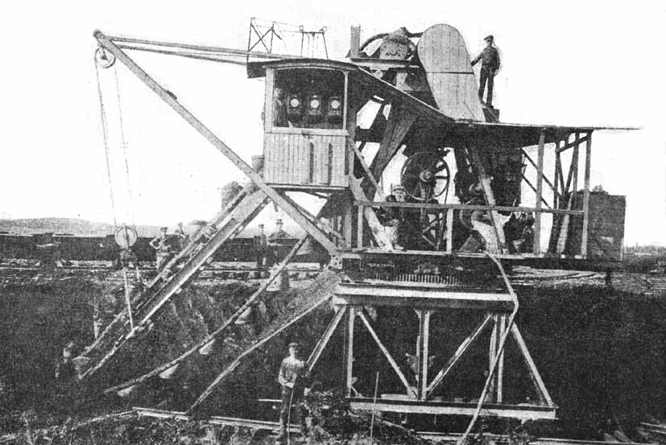
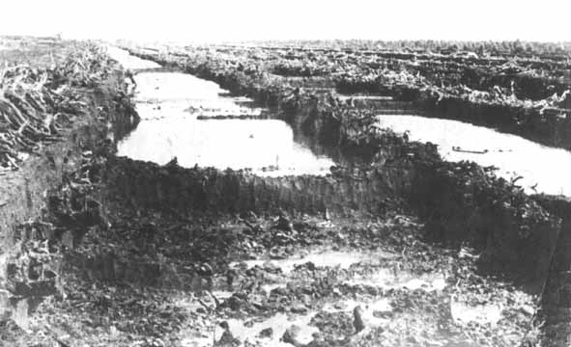
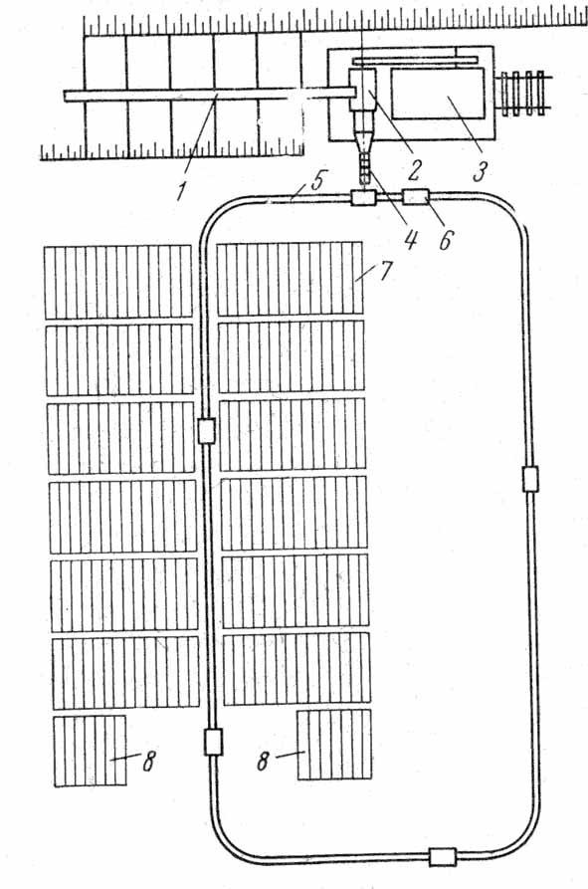
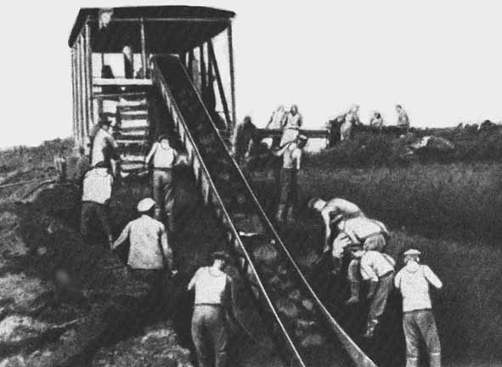
Широкого распространения резной способ в России не имел, а разработки быстро заболачивались. В настоящее время установить участки добычи таким способом трудно из-за повторной добычи на них торфа в основном фрезерным способом.
Рис. 6. Машинно-формовочный способ добычи торфа
Машинно-формовочный способ возник в конце XIX столетия. Этот способ представлен многочисленными вариациями технологий извлечения торфа из залежи, но главной особенностью данного способа является формование торфа – нарушение его структуры с целью предания торфяной продукции нужных свойств (в общем случае – большей прочности и плотности).
Первые технологии извлечения торфа из карьера основывались на ручном извлечении торфа, в дальнейшем с помощью транспортера (элеваторный способ) (рис. 6 первый сверху).
Одним из видов извлечения торфа был способ соскребания или срезание верхнего торфяного слоя с наклонной поверхности дна карьера с помощью скрепера – ножа, приводимого в действие лебедкой. Скреперный способ не получил значительного распространения.
Наибольшее распространение получил экскаваторный (багерный) способ извлечения торфа. Он использовался вплоть до 60-х годов XX века. Извлечение производилось с помощью небольших ковшов, последовательно установленных на раме, которая опускалась в карьер. Один из первых багеров представлен на рис. 6 (второй сверху).
Для резного и машинно-формовочного способов характерным условием было примыкание к карьеру добычи торфа поля его сушки (рис. 6 второй сверху, элемент 7, 8). Поле сушки постепенно срабатывалось со стороны карьера и когда по свом размерам становилось неэффективным для дальнейшего использования, добыча торфа прекращалась. Размер требуемого поля сушки соответствовал времени просушивания торфа и зависел от производительности технологии извлечения торфа из карьера.
По окончании разработки торфяного болота оставалась система параллельных карьеров, выработанных за один сезон – сезонный карьер (рис. 6 внизу). Между такими системами карьеров часто оставались поля сушки.
Между следующим способом добычи торфа – гидравлическим («гидроторф») и предшествующим существует промежуточный гидроэлеваторный – «малый гидроторф». К его особенностям относятся: 1) карьерная выработка, напоминающая машинно-формовочный карьер, 2) размыв торфа струей высокого давления, 3) элеваторная подача торфомассы из забоя на поле сушки, примыкающего к карьеру. Участки добычи торфа таким способом сравнительно невелики.
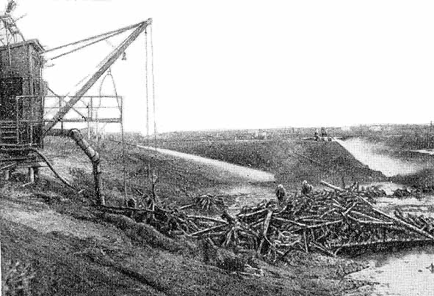
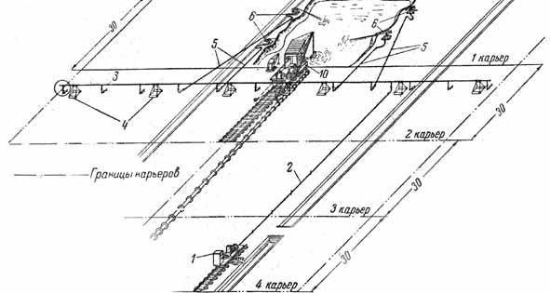
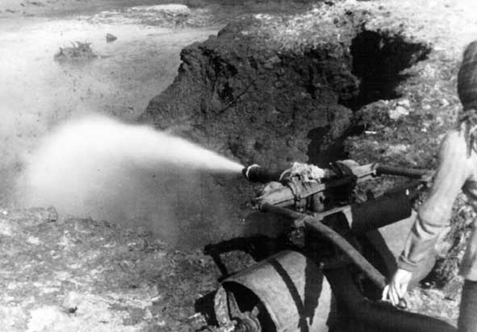
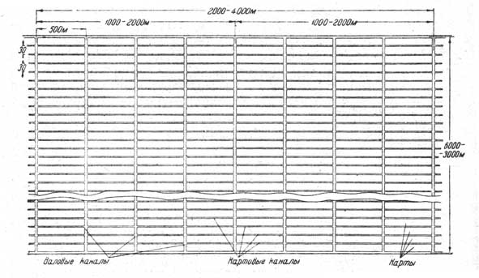
В 30-50-х гг. XX столетия широкое распространение получил гидравлический способ добычи торфа – «гидроторф». От двух до восьми гидромониторов подавали в карьер струю воды (Рис. 7).
Рис. 7. Гидравлический способ добычи торфа
Струя размывала торфяную залежь, превращала торф в торфомассу высокой влажности, способную двигаться по системе трубопроводов на поля сушки (рис. 7 внизу справа), расположенные чаще всего за пределами торфяного месторождения. Торфомасса извлекалась из карьера с помощью торфососа. Пни, подплывающие к торфососу, собирались в ручную или с помощью крана (грейфера) к кучи (рис. 7 вверху слева).
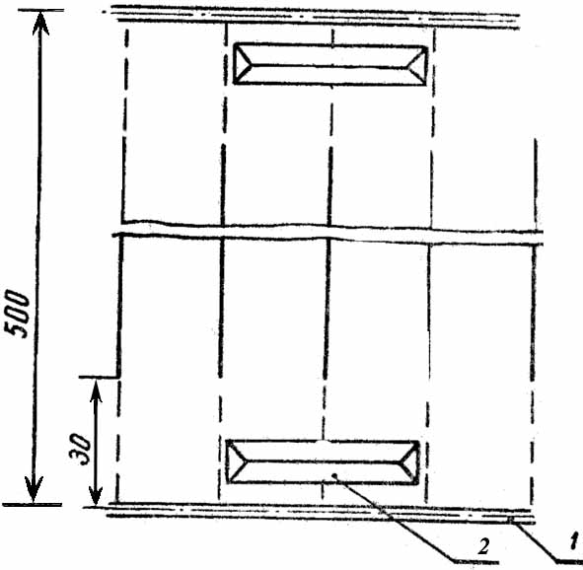
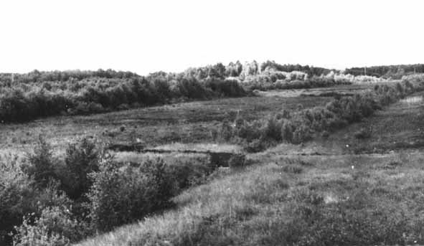
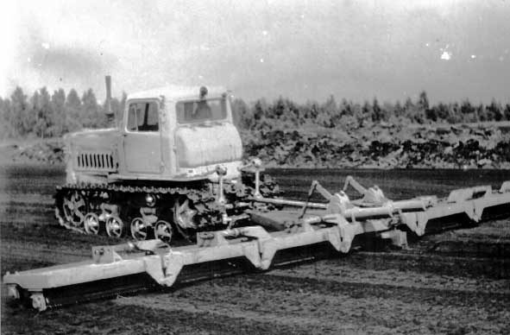
Особенностью сушки является растекание торфомассы на полях сушки, которые по периметру окружались небольшими – высотой до 40 см дамбами. Слой торфомасы высыхал и в дальнейшем разрезался на куски в ручную или с помощью специальных гусениц трактора.
Рис. 8. Фрезерный способ добычи торфа
После выработки торфяного слоя оставался карьер более-менее прямоугольной формы. За один сезон формировалась система отдельных карьеров – сезонный карьер длиной до 1-1,5 км.
Основным способом добычи торфа является фрезерный, который появился с середины 20-х гг. XX века.
Фрезерный (порошковый) торф образуется при фрезеровании или отрывании самого верхнего слоя торфяной залежи толщиной в 1-3 см (рис. 8 сверху). Дальнейшие операции – сушка, ворошение, волкование и сбор фрезерной крошки размером 1-5 см в штабеля по краям картового поля (рис. 8 в центре).
После завершения добычи торфа формировались поля, окруженные системой каналов (рис. 8 внизу).
Кроме «промежуточного» по характеру способа «малого гидроторфа», имел и продолжает иметь достаточное распространение еще один «промежуточный» способ – щелевого фрезерования. Его особенность состоит в вырезании торфа с глубины 0,4-0,8 м на карте подобной фрезерному способу добычи. В результате торфяные куски, выстилаются и сушатся в том месте, где они извлекаются из верхнего слоя или с поверхности торфяной залежи. При этом способе не требуется специальное поле сушки. По мере высыхания куски торфа собираются в штабеля по краям карты. После выработки торфяной залежи формируются поля, напоминающие фрезерные.

2.4. Признаки описания способов добычи торфа

Морфометрические особенности выработанных торфяников зависят от способа добычи торфа. Приведенные в табл. 2 признаки позволяют установить схему разработки торфяного болота и его сравнительно современное состояние. Схема разработки включает в себя определение этапов разработки, вид разработки, тип и примерную мощность существовавшей и оставшейся торфяной залежи. К регулярным признакам следует добавить косвенно регулярные, которые в отличие от первых имеют некоторый интервал изменений выявляемых уже в момент разработки (табл. 3).
В связи с тем, что регулярные признаки часто не отражают реальный характер разработки торфяного болота по причинам: индивидуальности торфяного болота, изменения климатических и погодных условий в течение разработки болота, состояния оборудования на момент разработки конкретного участка, а также квалификации и добросовестности работающих людей. Поэтому наравне с табл. 2 и 3 для повышения реальности получаемых результатов, необходимых для исследования спонтанной регенерации или проектирования мероприятий по восстановлению выработанного торфяного болота следует рассмотреть нерегулярные признаки разработки болота как официально допустимых, так и произвольно возникающих по разным часто случайным причинам.
К нерегулярным признакам разработки отнесем такие, наличие которых имеет влияние на восстановление болот, но не является обязательным и не имеет пространственного упорядочения в соответствии со способом разработки. Их отличие от косвенно регулярных признаков состоит в том, что нерегулярные признаки могут отсутствовать или наоборот отражать сумму причин, вызывающих их появление. Главное их отличие, что они превосходят по размерам регулярные и косвенно регулярные признаки разработки торфяных болот, то есть не являются регламентированными.
К нерегулярным признакам, прежде всего, относятся искривление технологических участков и их элементов: карьеров и полей. Все признаки можно разделить на искривление отдельных карьеров и полей вместе с искривлением сезонных карьеров, например, в соответствии с формой границ торфяника, границ смежных сезонных карьеров и технологических участков, на которых нет разработки (рис. 9).
Таблица 2. Регулярные признаки способов промышленной разработки торфяных болот в России для топливно-энергетической отрасли
Способ |  |  | Вид | Размеры | Условия | Осушительная сеть | Выработка за сезон одной установкой | Время использования способа, год | Уровень воды к уровню выработки, м | Остаточный слой торфа
Резной |  | Добыча | Карьер – «яма» | Глубиной до 1,5 м, в виде цепочки отдельных карьеров произвольных; иногда в виде ровной поверхности |  |  |  |  |  | Перемычки шириной до 1 м; в карьере –15-30 см
 |  | Сушка | Поле примыкает к карьеру |  |  |  |  |  |  | Мощность частично осушенной залежи
Машиноформовочный | Элеваторный  (ручная резка) | Добыча | Карьер | Ширина – 9х426 м (на 1915 г.); 15х400 м (1920 г.); при Нтз=1 м ширина карьера – 8 м; при 2 – 7; при 3 – 6,5 (1930 г.) | Небольшое месторождение | 43х43 м (1915 г.) | Карьер двухсторонний – 9х850 м (1915 г); односторонний – 15х400 м (1920 г.); х0,8-1,5 км (1930 г.) | 1870-1940 (в 20 гг. Добывалось 80 % всего торфа) | 0,6 выше | Для Нтз=1м перемычки продольные –0,5х0,3х0,55 м, для Нтз=3м – 1,4х0,5х1,45 м (на 1945 г.); в карьере – 0,5 м с пнями на дне
Машиноформовочный | Элеваторный  (ручная резка) | Сушка | Поле примыкает к карьеру | ?Х234 м (1915 г.); 150х400-540 м (1920 г.); 0,45х0,8-1,5 км (1930 г.) |  |  |  | 1870-1940 (в 20 гг. Добывалось 80 % всего торфа) |  | Мощность частично осушенной залежи
Машиноформовочный | Экскаваторный  (багерный) | Добыча | Карьер | Ширина 4 м (с 1930-1945 г.), >10 м (с 1940 г.), >12,5 м (с 1950 г.) | Пнистость <1 %;  От макс. Глубины к мин. |  | Сезонный карьер двухсторонний | 1930 (в основном на Урале) –1980; пик добычи в 40-50 г. |  | >0,5 м; перемычки не предусмотрены
Машиноформовочный | Экскаваторный  (багерный) | Сушка | Поле примыкает к карьеру |  |  | Кк: верх.-40, низ.-50 (1945 г.); в.-20-30, н.-50 (1970 г.) | Ширина до 300 м (1950 г.) | 1930 (в основном на Урале) –1980; пик добычи в 40-50 г. |  | Мощность частично осушенной залежи
Гидроэлеваторный (малый гидроторф) |  | Добыча | Карьер | 15(8-20)х  40-60 м | Нтз>1,5 м до осушения | Кк: верх.-20, низ.-25 | Сезонный карьер: 40-60х300-600 м | 1930-1940 |  | Для Нтз=1м перемычки продольные –1х0,5х1,5 м, Нтз=3м – 1,5х0,7х2,2 м
 |  | Сушка | Поле примыкает к карьеру | 350(250-400)х800-1200 м | Нтз>1,5 м до осушения | Кк: верх.-20, низ.-25 |  | 1930-1940 |  | Мощность частично осушенной залежи
Гидравлический | Новый стандарт (3-6 агрегатов работают одновременно) | Добыча одним агрегатом | Карьер | 30(20-50)х125 м | Нтз>1,5 м до осушения; R>25 % | Вк-500 | Сезонный карьер: 125х800-1000 м (при Нтз>3м),  250х500-750 м | 1925-1955; пик добычи – конец 30 и 40 гг. | 0,9 выше | В карьере – 0,2 м с кучами пней; для Нтз=2м: перемычки поперечные –1х0,6х1,6 м, продольные – 2х4х6; Нтз=6м: поп. – 2х1х3 м, прод. – 6х4х10 м
Гидравлический | Новый стандарт (3-6 агрегатов работают одновременно) | Разлив | Поле | 0,5х3-6 км (используют 2-4 поля вместе) | Нтз<1,5 м; уклон< 0,001 | Вк-500,  Кк-30(20) с продольными валами шириной по 0,5 м |  | 1925-1955; пик добычи – конец 30 и 40 гг. | По дну карты
Гидравлический | Сверхстандарт  (2 агрегата) | Добыча | Карьер | 60х200 м | То же | Вк-600 | 200х  1000 м | 1925-1955; пик добычи – конец 30 и 40 гг. | 0,9 выше | 0,3 м
Гидравлический | Сверхстандарт  (2 агрегата) | Разлив | Поле | 0,5х3-6 км | То же |  |  | 1925-1955; пик добычи – конец 30 и 40 гг. | 0,0
Фрезерный  (послойный) |  |  | Поле | 20(30,40)х  500 м |  | Вк- 500, Кк: верх.-40, низ.-50 (1940 г.); в.-20, пер. – 30, н.-40 (1950 г.) |  | 1930-200х; рост с 40 до 80 гг. | 0,3 ниже (1940 г.); 1,0 ниже (1950 г.) | 0,4-0,5 м

Наибольшее количество причин и признаков относятся к характеристике отдельных карьеров. Некоторые причины, например, изменение глубины и однородности торфяной залежи имеют ту же основу, что и некоторые косвенно регулярные. В большинстве случаев эти причины специфические. Искривления карьеров могут быть как местные или топографические, так и внешние причины, такие как изменение климатических условий в течение ряда лет, на протяжении которых ведется разработка торфяного болота.
Таблица 3. Косвенно регулярные признаки разрабатываемых болот
Способ  Карьер/  поле | Элеваторный | Экскаваторный | Гидроэлеваторный | Гидравлический
Длина | При увеличении глубины залежи увеличивается (сезонного карьера)
Ширина | При увеличении глубины уменьшается
Придонный слой | В зависимости от осушения и качества торфа |  | Увеличивается пропорционально коэффициенту фильтрации торфа
Микрорельеф | Почти ровный |  | Симметричный рисунок относительно места  всасывания гидромассы
Отходы | Пни располагаются вдоль перемычек | Пни расположены  бессистемно |  | В небольших карьерах пни могут располагаться кучами по центру, а в больших равномерно через 5 м
Форма  контура | Зависит от площади поля сушки |  |  | Поля разлива допускаются  не прямоугольные
Направление | Перпендикулярно горизонталям поверхности; вдоль уклона дна
Перемычки | При полном осушении не предусмотрены;  защищают от заполнения водой;  против деформации делаются откосы в зависимости от глубины, осушения, гидравлической проницаемости и консистенции торфа |  |  | Перемычки ограничивают отток воды из карьера; их размер зависит от проницаемости торфа, уровня воды в соседнем карьере и устойчивости
Соответствие скорости  стилки | Разница в скорости добычи и стилки при изменении глубины залежи

В сумме эти классификаторы позволяют прогнозировать возобновление болото- и торфообразовательного процесса, восстановление гидрологической целостности, а в дальнейшем и целостности растительного покрова и конечном итоге – торфяной залежи.

2.5. Состояние торфяных болот после добычи

2.5.1. Особенности зарастания выработанных торфяных болот

В целом вся поверхность выработанных торфяников представлена двумя группами форм: участками с частично или полностью удаленным торфом (карьеры, фрезерные поля и поля сушки) и участками, на которых не велась добыча торфа (дамбы, перемычки, переезды, приканавные и подштабельно-кантовочные полосы и др. технологические участки).
В работах (Природные условия..., 1968; Абрамова, 1969; Смагин, 1982) отмечено, что в карьерах гидроторфа формируются болотные и водно-болотные фитоценозы. Все растительные группировки носят вторичный характер. В целом в составе группировок растительности на участках добычи торфа преобладают евтрофные сообщества, а на участках где не велась добыча торфа, преобладают сообщества, близкие к исходным.
Рис. 9. Причины и признаки нерегулярного отклонения формы карьера и поля в зависимости от особенностей технологий разработки
На характер растительности оказывает некоторое влияние свойства оставшегося торфа. Но в целом ход развития и смены растительных сообществ определяются водным режимом. Значительным фактором в зарастании выработанных торфяников является глубина воды, ее свойства, очертание водоемов, рельеф их дна и наличие пней.
Для карьеров гидроторфа в центрально-европейской части России с глубиной воды более 1,5 м через 20 лет характерно незначительное зарастание из-за деятельности ветра. В водоеме в незначительном количестве распространены рдест и водокрас, иногда Nymphea alba. Вдоль карьера при глубине воды 70 см растут сабельник, белокрыльник и др.
Выделяются три основных пути зарастания карьеров гидроторфа:
а) замкнутый водоем глубиной 50-80 см с неровным дном, покрытым слоем оставшейся гидромассы – развивается сплавина с рогозом, тростником, белокрыльником или сабельником;
б) водоемы с всплывшим торфом от 4 до 20 м² – к указанным видам добавляются сфагновые мхи, а Sphagnum cuspidatum может плавать коврами при глубине воды 40-60 см;
в) карьеры без участков открытой воды зарастают видами, заходящими с неразработанных участков болота; на прежде верховых участках появляется Eriophorum vaginatum, а на низинных – хвощ болотный, сабельник, череда трехраздельная и др.
Некоторые группировки (тростниковая, рогозовая, белокрыльниковая, осоковая) встречаются на низинных и верховых участках. Хвощовая, чередовая, камышовая только на низинных, а Eriophorum vaginatum и Sphagnum cuspidatum только на верховых.
В целом для карьеров гидроторфа строгой зависимости появившихся группировок от типа залежи, мощности оставшегося торфа, показателя кислотности за редким исключением (тростниковая, рогозовая, рясковая, сфагновая) нет.
Степень зарастания зависит от возраста карьера, незначительной амплитуды колебания уровня воды, глубины воды (благоприятны участки с не менее 0,7 м), при определенной кислотности и минерализации воды.
Растительные группировки, развивающиеся на машиноформовочных карьерах, складываются из болотных видов, которые сохраняются на бровках и перемычках. В общем, их состав и характер формирования подобен процессам в карьерах гидроторфа.
В состав сообществ перемычек, бровок между машиноформовочными карьерами и сухих участках их дна (Подмосковье) через 2-3 года после конца разработки входили: печеночник, рогоз, череда поникшая, кипрей болотный, паслен горько-сладкий, сумка пастушья, крестовник обыкновенный, лапчатка норвежская, полевица собачья, камыш лесной, ясколка обыкновенная, осока острая, крапива обыкновенная, тысячелистник обыкновенный, зюзник европейский, звездчатка лесная, щавель приморский, ястребинка лесная. В карьерах, окруженных перемычками от 0,5 до 2 м и заполненных водой на 70-150 см с толщиной ила 10 см отмечены: ряски и водокрас лягушачий. Доминирующим компонентом в обрастании карьеров является череда поникшая.
Переходное болото вблизи Ладожского озера выработанное 40 лет назад гидроэлеваторным способом в настоящее время представлено динамическими рядами растительности, многие из которых временные. Для их анализа рассматривались следующие факторы: обводненность и рельеф дна, мощность оставшейся залежи, вид и состав залежи. В местах с глубиной воды более 1 м и при отсутствии слоя торфа зарастание происходит очень медленно. За 40 лет изменения незначительные. Состав: Lemna minor, Hydrocharis morsusranae, Potamogeton natans. При наличии слоя торфа 25-50 см и воды насыщенной взвешенным торфом состав сообществ то же, но покрытие более плотное.
В карьерах с глубиной воды 40-70 см растительные сообщества представлены осокой вздутой, тростником, рогозом, хвощем топяным, сабельником, белокрыльником. Они поселяются вдоль бровок по отмелям. В результате эти карьеры представлены растительностью двух типов: в центре – водной (водокрас, ряска, рдест), а по краям – осоково-тростниковыми и сабельниково-рясковые. Карьеры с глубиной воды 30 см покрыты сплавиной из осок вздутой и пушистоплодной, пушицы многоколосковой, хвоща приречного, тростника, сабельника, белокрыльника, Sphagnum squarrosum, S. riparium. Травяные сообщества в центре карьера, а моховые по краям. Толщина сплавины от 25 до 40 см. В целом прирост сплавины составляет 1 см в год.
В карьерах без воды доминируют Sphagnum squarrosum, S. riparium, а также S. fallax, S. papillosum, S. girgensohnii и др. Из трав преобладают осока вздутая и пушистоплодная, пушица многоколосковая. Растительность соответствует составу торфа.
Карьеры с сухим дном облесены березой пушистой, в редком травяном ярусе лесные и сорные виды. Доминантом в моховом покрове выступает S. fimbriatum.
После прекращения добычи торфа фрезерным способом обычно остается слой низинного торфа. Зарастание сухих карт обычно начинается с краев. Сначала появляются полевица белая и собачья, череда трехраздельная и др. сорные и придорожные травы. Постепенно появляются береза повисшая и пепельная ива в травяном ярусе – полевица собачья, мятлики, вейник ланцетный, щучка дернистая и др. Через 7 лет злаково-разнотравные сообщества сменяются злаковыми (прежде всего, вейниковая и полевицевая). При повышении увлажнения по краям сохраняются полевицевые группировки, а в центре вейниковые или при большем увлажнении щучковые. Через 10-15 лет формируются густые заросли березы и ивы.
На слабо и средне обводненных фрезерных полях развиваются осоковые, пушицевые, ситниковые и хвощевые группировки. Из трав – Carex rostrata, С. lasiocarpa, Lycopus europaeus, Juncus effusus. При большем увлажнении появляется осока ложносытевая, а на повышениях Eriophorum vaginatum и E. polystachium. Береза повисшая и ивы пепельная, ушастая, трехтычинковая формируются по краям карт.
На сильно увлажненных картах (слой воды – 10-15 см) встречаются частуховые группировки с тростником и рогозом, зюзником европейским и дербенником иволистным.
Избыточно увлажненные поля со слоем воды 50 см зарастают рогозом и тростником с добавлением частухи подорожниковой, хвоща приречного и водяной сосенки. На кочках встречается Sphagnum squarrosum.
В Тверской области, хорошо осушенные фрезерные поля после 5-10 лет зарастания имеют покров на площади от 30 до 75 %. Он представлен злаковыми и разнотравно-злаковыми группировками с березой. На слабоосушенных участках, где уровень грунтовых вод ниже поверхности на 0,4 м возникают осоковые сообщества с покрытием от 30 до 100 %. В древесном ярусе доминирует ива. В понижениях с открытой поверхностью воды появляется хвощ и мхи. На сильно увлажненных участках, где открытая вода стоит в течение года, формируются сообщества рогоза, тростника и частухи.
На зарастающих фрезерных полях в республике Беларусь через 5 лет видовой состав беден. Единично присутствуют хвощ топяной, осока вздутая, пушица многоколосковая. Покрытие до 35 %. При ослабленном притоке грунтовых вод – появление мха.
Через 10 лет зарастания – 11 видов. Затопляемые понижения заняты тростником, осокой береговой, хвощем топяным. Более обводненные участки заняты ситником. На менее обводненных участках – гусиная лапка, мать-и-мачеха, тысячелистник обыкновенный, звездчатка ланцетная, корневищные осоки (острая и пузырчатая). Еще более сухие поверхности – овсяница овечья, ястребинка волосистая. Земляника лесная, осоки. Покрытие до 35-60 %.
По прошествии 15 лет – 20 видов. Водоемы заняты тростником, осокой береговой, осокой двудомной. Влажные места – калужницей болотной; сухие – земляника лесная, щавель обыкновенный, осока острая и пузырчатая, крапива двудомная, зверобой продырявленный, подорожник ланцетолистный, ястребинка волосистая. Покрытие до 64-100 %.
После 25 лет спонтанного зарастания растительный покров сомкнутый и состоит из 30 видов. Сильная связь с рельефом карьера. Доминант затопленных участков – тростник. Высокие участки заняты тем же сообществом, что для 15 лет зарастания с добавлением мятлика лугового, пастушьей сумки и др. В бессточных водоемах – элодея канадская, осока вздутая, рогоз узколистный.
Дно заиленных осушительных канав с водой сплошь покрывает гвоздика болотная. Куртинами распространены полевица белая, подмаренник болотный, зюзник европейский, вероника бекабунга, частуха подорожниковая.
Замкнутые блюдцевидные понижения полностью покрыты мхами. Обильно встречаются пушица узколистная, осока пузырчатая, хвощ болотный, ситник и др.
Участки с высоким уровнем воды являются наиболее низкую продуктивность, но сообщества наиболее устойчивые по покрытию, составу и продуктивности. В условиях умеренного увлажнения увеличивается и меняется видовой состав, растет продуктивность.
В целом естественное зарастание фрезерных полей зависит от УГВ. При уровнях воды ниже 0,3 м (май-июнь) карьеры зарастают березой и ивой. Ива – это пионерное растение, постепенно сменяющееся березой. На зарастание также влияет качество остаточного торфа. Облесение карьеров зависит от удаления источников обсеменения (Природные условия..., 1968; Абрамова, 1969).
Через 25 лет формируется посттехногенный биогеоценоз близкий к естественным болотным сообществам.

2.5.2. Геологические, гидрогеологические и гидрологические особенности выработанных торфяников

Геологические, гидрогеологические и гидрологические особенности выработанных торфяников зависят от состояния осушительной сети после окончания добычи торфа, от способа разработки месторождения и водно-физических свойств оставшейся торфяной залежи и подстилающего горизонта (Галкина, 1974; Демьянов, 1974; Крупнов, Попов, 1999).
Важным положением следует признать, что при освоении площадей после выработки торфа целесообразно учитывать связь их использования с окружающим болото водосбором.
До начала вторичного заболачивания на фрезерных полях торфяная залежь в придонных слоях по отношению к залежи тех же слоев в естественном состоянии характеризуется более низкой влажностью и степенью разложения торфа, повышенной зольностью и плотностью. При оценке выработанных фрезерных полей установлено, что:
- наиболее интенсивно срабатывается центральная часть карт, а наименее – подштабельная;
- глубина придонного слоя торфа на площади центральной части карт и приканавных полосах картовых канав практически одинакова;
- в формировании средней глубины придонного слоя доля центральной части карт составляет 71 % (0,55 см), подштабельно-кантовочных полос – 27 % (1,08 см), приканавных полос картовых канав – 2 % (0,56 см);
- качественные показатели торфа придонных слоев – влажность торфа снижается на 3-13 %, степень разложения на 2-8 %, зольность увеличивается на 0,3-5,5 %. Превышение плотности колеблется в пределах 13-46 %, большее изменение характерно для торфа меньшей степени разложения;
- чем больше слой оставшегося торфа, тем больше его влажность; с ростом зольности, степени разложения и влажности увеличивается его плотность, но в некоторых случаях плотность может уменьшаться; наиболее резкие изменения качественных показателей и плотности торфа свойственны глубине придонного слоя менее 0,6 м;
- на глубину оставшегося торфа не влияют – влажность и плотность, влияют – рельеф дна, степень разложения (обратная связь); доля участия рельефа дна в формировании глубины оставляемого слоя залежи составляет 85 %, а доля всех других факторов в сумме 15 %.
Прочностные показатели залежи имеют наименьшие показатели в верхнем слое (10 см), и постепенно по мере зарастания полей происходит упрочнение всего оставшегося слоя. Так предельное сопротивление торфа сдвигу по глубине остаточного слоя торфа увеличивается, достигая максимальных значений в придонном горизонте. То же для влажности. Через 3-5 лет после окончания разработки значения предельного сдвигу и удельного сопротивления вдавливанию конуса в верхних 10 см увеличивается с 13,6-14 до 16-18 кПа с 153-157 до 177-181 кПа. На участках 15-летнего зарастания эти параметры увеличиваются в 1,3-1,4 раза к первому году. Параллельно снижается влажность торфа в среднем на 5 % (в слое 0-5 см с 75 до 70 %, а в слое 10-20 см от 82 до 73,8 %; ниже изменения чуть меньше).
Между торфяным слоем и минеральной поверхностью формируется слой со сниженным коэффициентом фильтрации. Его мощность может достигать до 30 см, но чаще 10-15 см.
При низкой и высокой степени разложения торфа с ростом влажности торфа уменьшается его прочность.

2.5.3.Физические, химические и микробиологические особенности выработанных торфяников

Из работ (Природные условия..., 1968; Труды ВИТ..., 1933; Галкина, 1974; Широких, 1994) следует, что вода торфокарьеров очень разнообразна по составу и представляет собой полную гамму перехода от вод верхового болота к водам низинного по содержанию гумусовых веществ. Карьеры на верховом торфе имеют низкую минерализацию (3-10 мг/л) и высокую степень гумификацию воды: цветность – 400-600 °, окисляемость – 40-82 мг О₂/л, кислая реакция среды (4,2-5,8). Карьеры на низинной залежи: минерализация – 40-90 %, цветность – 30-430°, окисляемость – 5-35 мг О₂/л, рН – 5,8-6,8. Общее содержание минерального азота варьирует в широких пределах. Свободный минеральный фосфор почти отсутствует. Общее содержание железа в карьерах содержится в значительных количествах.
Количество азота в выработанных торфяниках Украинского Полесья с глубиной уменьшается, но остается выше, чем в естественных. Придонные слои торфа бедны окислами фосфора и калия, богаты окислами алюминия и марганца, их кислотность меньше естественных слоев торфа.
Для Беларуси повышенное содержание окислов железа отмечено над повышениями минерального дна. Ожелезненные торфа содержат повышенное количество сульфатов. Общий химизм оставшегося слоя торфа находится в пределах нормы естественного торфяника. Глубоким остаточным слоям торфа свойственно высокое содержание азота, низкое – фосфора и калия.
Выработанные торфяники обладают относительно высоким пулом в основном аэробных и факультативно анаэробных микроорганизмов с максимумом в верхнем слое (5 см). Через 25 лет формируются сообщества микроорганизмов, близкие к естественным.
Наибольшей потенциальной биологической активностью обладают верхние горизонты выработанных торфяников (5-15 см), а в период пересыхания, активным становится более глубокие увлажненные слои (10-20 см).
Участки вторичного заболачивания в Подмосковье с возрастом более 60 лет характеризуются высокой устойчивостью по почвенному профилю высокой водонасыщенностью торфов, очень кислой реакцией среды, низкой активностью ионов K⁺, Ca²⁺, Cl– и NO₃– по всему профилю, что характерно для неосушенной верховой залежи. При мезотрофной растительности (прогрессируют пушица и сфагновые мхи) почвенно-грунтовые воды отличаются высокой кислотностью, слабой минерализацией, большим содержанием растворимых органических веществ.
Таким образом:
- основными факторами по убыванию их значимости определяющими состав растительных сообществ являются: время зарастания, глубина воды или уровень грунтовых вод, минерализация и кислотность воды, мощность остаточного слоя торфа, тип торфа;
- мощность оставшегося торфа в максимальной степени определяет сходство естественных и нарушенных разработкой торфяных субстратов; торфяной слой оставшейся залежи в условиях работающей осушительной сети отдаляется по своим свойствам от естественных субстратов, особенно при глубине торфа меньше 0,6 м;
- при нарушении действия осушительной сети субстрат выработанного торфяника постепенно на протяжении нескольких десятилетий возвращает свойства естественного болота;
- гидрохимия выработанных карьеров отличается от химического состава болотных вод, но выдерживается типовая принадлежность;
- после разработки возникают новые местообитания только отчасти связанные с прежним торфяником.
- САМОВОССТАНОВЛЕНИЕ И КЛАССИФИКАЦИЯ
ВЫРАБОТАННЫХ БОЛОТ

Для анализа самовосстанавливающихся выработанных торфяных болот рассмотрим три, расположенные в Тверской области: Васильевский мох, Кулицкий мох и Терелесовское-Грядское.

3.1. Особенности разработки зарастающих болот

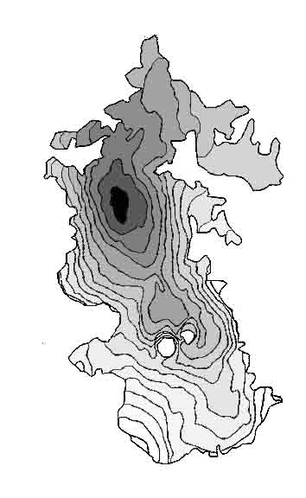
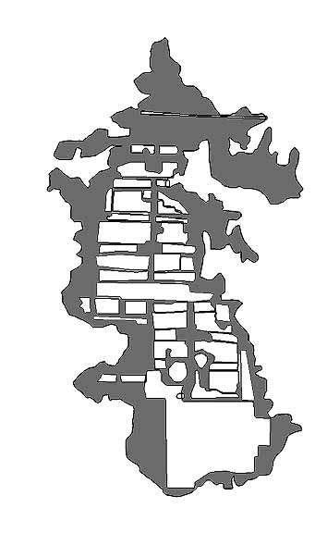
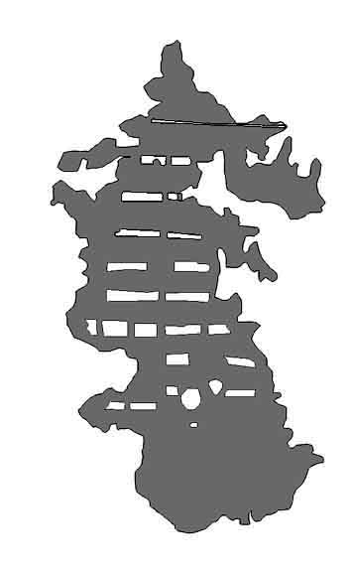
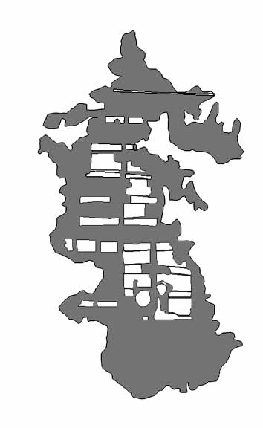
На первом этапе разработки торфяное месторождение Васильевский мох (Тверская область) разрабатывали машинно-формовочным способом (рис. 10, 11).
1900 1935 1955 1975
0 1 km
Рис. 10. Этапы разработки торфяного болота Васильевский мох: 1900 г. – исходный рельеф, 1935 г. – машинно-формовочные карьеры (белый тон), 1955 г. – прибавление карьеров гидроторфа, 1975 г. – прибавление фрезерных полей
При этом способе разработки:
- пространственное положение карьеров на торфяном месторождении определяется требованиями: карьер направлен в сторону уменьшения глубины залежи и перпендикулярно горизонталям поверхности; при этом карьер должен иметь максимальную для данного болота длину; карьеры располагаются параллельно, между ними находятся поля сушки торфа; расстояние между центральными осями карьеров 1 км;
- добыча торфа велась элеваторным способом из-за высокой пнистости залежи; при данной мощности залежи ширина карьеров элеваторной добычи должна быть 6 м; в действительности эта ширина в начальной стадии разработки карьера 2-3 м, что может указывать на высокую обводненность или низкую осушаемость залежи в период разработки;
- возраст; ширина сезонного карьера (совокупность рабочих карьеров, выработанных за один сезон (100 дней)) увеличивается в сравнении с предшествующим сезонным карьером из-за его высокого обводнения в холодное время года;
- с уменьшением мощности торфяной залежи или глубины извлечения торфа возрастала ширина рабочего карьера на данном болоте до 12 м или уменьшалась ширина полей сушки;
- из-за высокой обводненности болота между и внутри карьеров оставлялись перемычки (дамбы); их размеры и число должны быть минимальными и зависят кроме обводненности от прочности торфяной залежи и от скорости заполнения водой соседнего уже выработанного карьера;
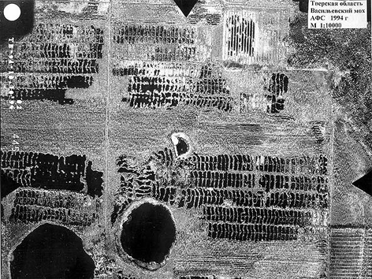
- расположение полей сушки торфа на торфяной залежи большой мощности и осушение залежи до глубины 2 м определили высоту продольных дамб (до 2,5 м) относительно дна карьеров.
Рис. 11. Фрагмент торфяного болота Васильевский мох; темные участки – открытая поверхность воды. М 1:12500
Карьер
гидроторфа
Машинно-формовочный карьер
На втором этапе разработка торфяника велась гидравлическим способом на полях сушки машиноформовочной добычи торфа. Поля разлива (сушки) гидромассы располагались на краевых участках торфяного болота. К остальным особенностям добычи торфа данным способом относятся:
- форма карьеров гидроторфа зависит от внешней конфигурации машиноформовочных карьеров; длина сезонного карьера при ширине 125 м – 800-1000 м (для залежи глубиной 3-3,5 м); при ширине 250 м 400-500 м (двойной сезонный проход при глубине залежи менее 3 м); ширина одного карьера может меняться от 20 до 50 м в зависимости от мощности, пнистости и прочности залежи;
- на дне карьера должно оставаться 20 см торфяного слоя; ширина дамб, обеспечивавших сохранение водной массы в карьере должна быть в верхней части 0, 6 м, а в нижней 1,2 м; эти требования обычно не выполнялись. Торф добывался до минерального грунта.
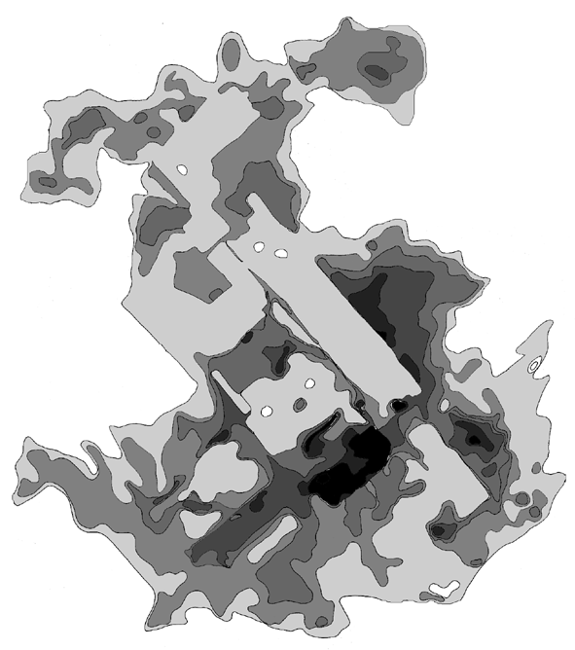
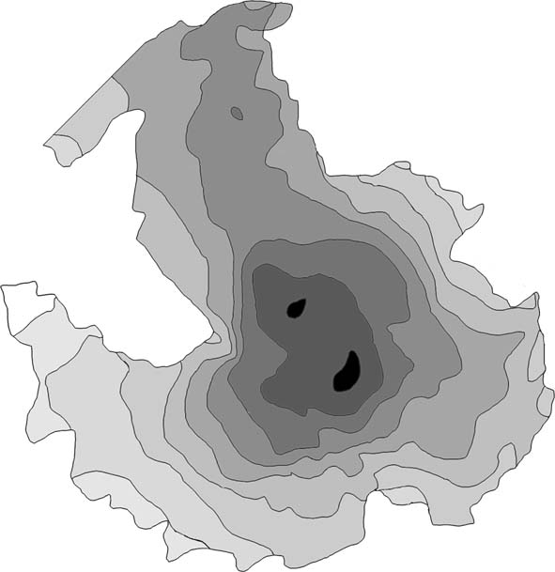
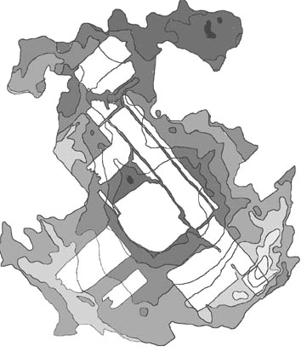
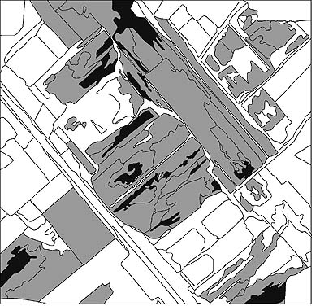
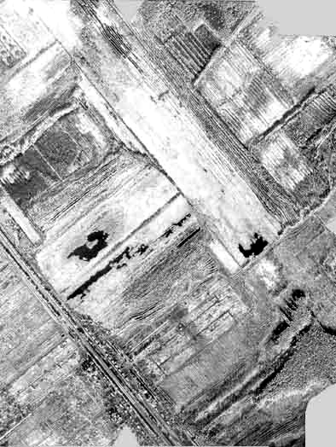
Торфяное болото Кулицкий мох является типичным болотом, выработанным на топливо элеваторным способом в первой половине XX века. После разработки этого болота остались системы параллельных карьеров, каждый из которых имеет длину 0,5-1,5 км и ширину 2-12 м. Самые старые карьеры появились в 1914 г., а первые осушительные канавы в последней четверти XIX века. Добыча торфа завершилась в 1975 г. На последнем этапе на 1/5 площади болота добыча производилась фрезерным способом. Современное состояние болота отражено на рис. 12.
1900 1950 2000
0
1 km
2
1
3
4
5
6
0
1 km
A B
Рис. 12. Состояние торфяного болота Кулицкий мох в 1900, 1950 и 2000 гг. (градация тона на левом и центральном рисунках показывают рельеф, белый цвет – карьеры добычи торфа; на правом рисунке темным тоном показаны участки открытой воды, серым – безлесные топи и белым – сухие участки); A – аэрофотоснимок 1997 г., B – степень обводнения современного болота: черный тон – окрытая вода, серый – топь, белый – сухая поверхность

В целом для этого болота характерны те же признаки нарушения и состояния, что и для Васильевского мха. Это позволяет предполагать, что типология выработанных болот схожа именно характером разработки и современного использования. Вероятно, что значительное отличие будут иметь торфяные болота, выработанные фрезерным способом.
Терелесовское-Грядское торфяное болото разрабатывалось с конца 60-х годов XX века только фрезерным способом. Поэтому, вся разработка представляет один этап.
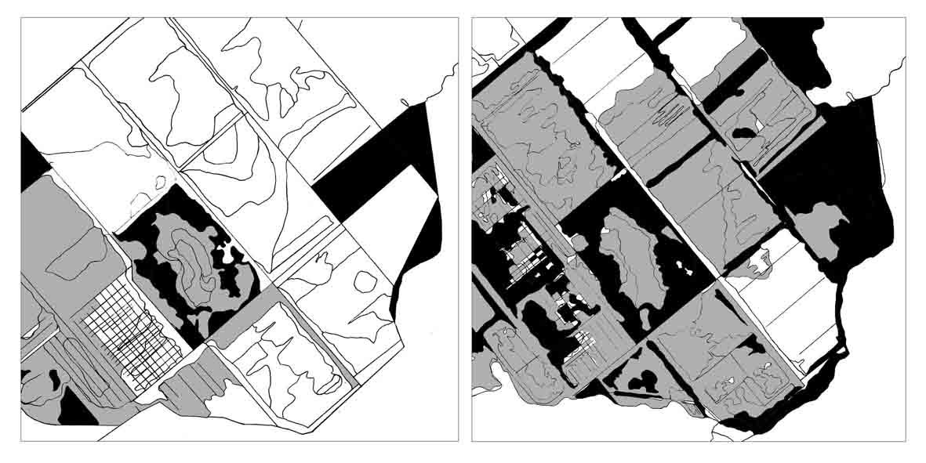
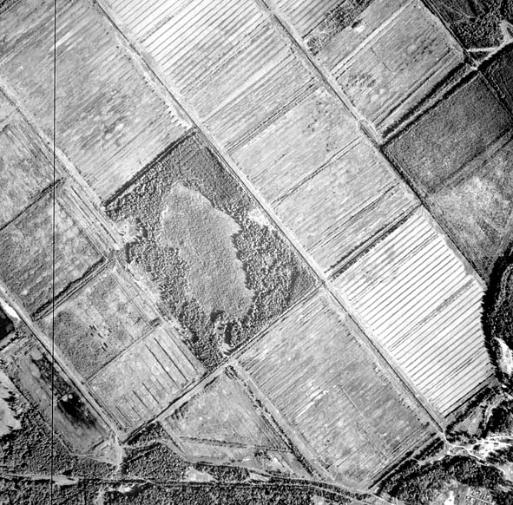
На рис. 13 показаны результаты дешифрирования аэроснимков с изображением фрезерных способов добычи. За 24 года картовые канавы деформированы и засорены не полностью, но дрены, соединяющие их с валовыми или сборными каналами вышли из строя и каждое поле или группа полей имеют относительно независимый гидрологический режим. Это вызывает различие в характере зарастания полей добычи. Большое значение для зарастания фрезерных полей имеют неровности поверхности от нескольких сантиметров до десятков сантиметров, а также прочность и плотность субстрата зарастания, положение уровня грунтовой воды и время зарастания.
0 1 km
Рис. 13. Характер зарастания фрезерных полей Терелесовского-Грядского болота: темный тон – древесная растительность, серый тон – травяная лугово-болотная, белый тон – растительность отсутствует. Слева – аэроснимок фрезерных полей
1973 1997
Отличительной особенностью болота, выработанного фрезерным способом, является наиболее интенсивное осушение, формирование минимального (по регламенту) микрорельефа. Такие болота резко отличаются от других выработанных болот по характеру восстановления. Они отличаются минимальными пьезометрическими градиентами, практически полной слаженностью поверхности и долго работающей осушительной системой. Растительный покров этих болот крайне однороден, как правило, это лесоболотные или лугово-болотные группировки растительности. С другой стороны, система осушения может стать достаточно просто системой водоснабжения болота, а повышение уровня воды в канавах способствует росту неустойчивости торфяной залежи и ее постепенное переобводнение. Однако дефицит и межгодовое колебание поступающей атмосферной и грунтовой воды длительное время будут ограничивать скорость регенерации такого болота. Такое болото слабо управляется, и поэтому его восстановление неустойчиво и долгое время будет колебаться между экосистемами леса и луга. Это делает такие болота наиболее пожароопасными.

3.2. Структура торфяной залежи выработанных торфяных болот

После окончания разработки, оставшаяся часть торфяника развивается под воздействием следующих факторов:
- участки оставшейся торфяной залежи, в основном приуроченные к понижениям минерального дна являются зонами аккумуляции воды в выработанном торфянике; это приводит к формированию сложной не симметричной пьезометрической системы распределения воды в торфянике и увеличению водной поверхности за счет эрозии дамб и перемычек;
- проявление потоков подземных вод, влияние которых на торфяную залежь в естественном состоянии было незначительным из-за изолирующего действия торфяного слоя, и по мере разработки торфяника влияло на морфологию карьеров; после окончания разработки карьеры являются местами выходов этих вод;
- заторфовывание карьеров (зарастание и накопление органического вещества) приводит к повышению уровня воды в них;
- в случае зарастания поверхности карьеров со скоростью, превышающей скорость эрозии дамб и перемычек, происходит всплывание части оставшейся торфяной залежи на площади нескольких карьеров, что приводит к формированию единой однородной поверхности, расслоению залежи в профиле и снижению ее прочности как целого;
- дамбы имеют продольные морозобойные трещины за счет действия давления, направленного в сторону вертикальных стенок карьера; результатом этого процесса является сужение верхней части карьера, ускоряющее его зарастание;
- отмечено скопление газа ниже границы выработки торфяной залежи; предположительно стенки карьеров могут вызывать горизонтальный газообмен в оставшейся залежи и влиять на процессы всплывания торфа;
- пожары, приуроченные к дамбам или поверхностям дренированных заросших карьеров, вызывают понижение поверхности дамб и изменение физического состояния и химического состава верхнего слоя залежи.
Особенности структуры торфяной залежи выработанного торфяника складываются из частей торфяного тела с ненарушенной стратиграфией, переотложенной торфомассы, торфа, образовавшегося после окончания разработки торфяника, торфогенного горизонта с современным растительным покровом, естественных и техногенных водоемов, техногенных внутризалежных резервуаров воды, техногенных скоплений пней, насыпей минерального грунта. Пространственное положение этих элементов определяет развитие залежи после окончания выработки торфа и ее механические свойства.
В добавление к перечисленным признакам следует добавить, что на развитие оставшейся торфяной залежи оказывают влияние процессы выгорания торфа, ветровая и водная эрозия и т. п. процессы. В целом все они делятся на формирующие систему аккумуляции воды и разрушающие систему, оставшуюся от разработки торфяного болота (рис. 14).
На участке машиноформовочной добычи торфа (рис. 15) глубина выработки торфа (глубина карьеров) соответствует нижней границе верховых торфов. Ниже залегают осоково-сфагновый переходный и осоково-сфагновый низинный торфа мощностью до 0,7 м, подстилаемые тонким слоем травяного низинного торфа с большой примесью хвоща и с наличием кусочков древесины. В подстиле суглинок. Расслоение, размыв и деформация торфяной залежи зависят от стратиграфических особенностей залежи.
Рис. 14. Факторы и процессы дальнейшего
развития выработанных торфяников

Характерным признаком восстановления торфяного тела, под воздействием гидрогеомеханических процессов, является его расслоение и газообразование в нем. На рис. 15 граница верховых и низинных торфов (глубина 2,5 м), совпадающая с дном карьеров, является зоной, ниже которой происходит аккумуляция газа, бурно выделяющегося при отборе проб торфа с этой глубины. Вероятно в вышерасположенной залежи, стенки карьера способствуют выводу газа в слой дернины и далее в атмосферу. Эта же граница является границей прочности, значения которой возрастают ближе к дну. Интересно отметить наличие зон в центре торфяной залежи дамб или перемычек подобных ядрам повышенной прочности, которые могут иметь целостное всплывание.
Два основных процесса формируют структуру торфяной залежи в период ее регенерации – расслоение или стратификация по прочности и деформация карьеров под действием силы тяжести и температурных процессов (морозобойные трещины и пожары). Карьеры формируют сплавины, имеющие слабую связь со стенками карьера, но представляющие собой плавающий ковер с аккумуляцией в нем и под ним газа. Сплавины опираются на верхние части деформированных и наклоненных в карьер стенок. В этом случае связь их со сплавинами становится более прочной. Поэтому в целом легко отмечается прочностная стратификация отдельных перемычек в целостную картину.
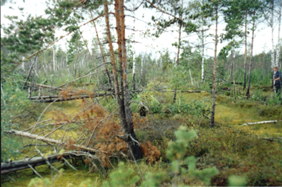
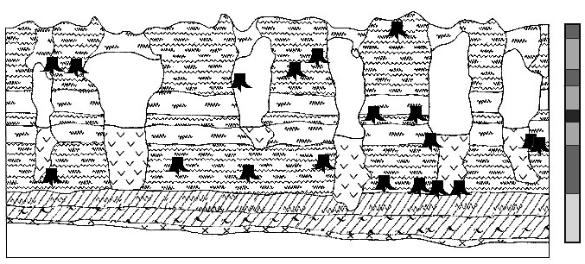
Объем оставшейся залежи Васильевского мха, затронутой разработкой гидравлическим способом, составляет 10-15 % от общего объема. На этих участках (рис. 16) залежь сложена пушицевым и пушицево-сфагновыми торфами мощностью 0,6-0,8 м со степенью разложения 30-35%. Ниже залегают осоково-сфагновый переходный и осоковый низинный торфа 0,5-0,6 м. Подстилается залежь влажным крупнозернистым песком. Карьеры гидроторфа заполнены скоплениями пней, являющихся субстратом олиготрофных растительных сообществ.
Рис. 15. Фрагмент поверхности и стратиграфия выработанного болота Васильевский мох – участок машинно-формовочной добычи мощностью 3,4 м
Как и на участке машиноформовочной добычи механические свойства торфяной залежи меняются из-за процессов расслоения, волновой эрозии берегов и др.
На полях разлива торфомассы отсутствуют слои торфа естественного залегания, за исключением сплавины, нижние части которой находятся в процессе формирования торфа. Дамбы созданы искусственно и состоят из торфяно-минеральной смеси. Дно карьеров покрыто неровным слоем остаточной торфомассы. Механические свойства формирующейся торфяной залежи отражают факторы ее развития: высокая прочность дамб, относительно плотные придонный и поверхностный слои, значительный объем залежи заполнен водой.
В развитии карьеров гидроторфа большое значение имеет их обводненность. Учитывая незначительные пьезометрические различия для больших площадей гидравлической добычи торфа, небольшое поднятие дна торфяного болота резко влияет на его обводненность. В результате незначительная морфометрическая разница приводит к появлению переосушенных пожароопасных площадей торфяника.
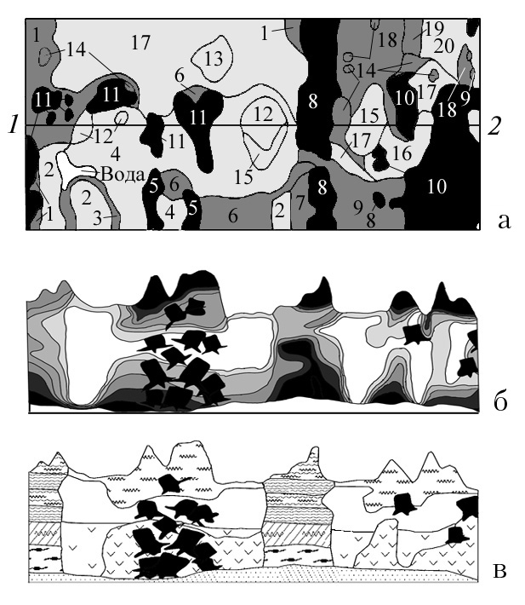
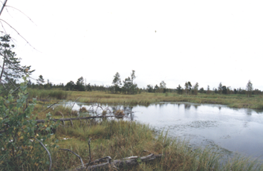
Переосушенные участки в прошлом имели более высокий УГВ, что удерживало их от выгорания. Понижение УГВ в карьерах гидроторфа обычно происходит при расширении акваторий путем разрушения перемычек и дамб из торфа и нивелировании уровня воды на значительной территории. Выгоревшие слои торфа примерно равны слою, наросшему за 50 лет после окончания разработки. При этом выгорание происходило за несколько этапов. Перемычки выгорают раньше, так как являются «сухими» и с хорошо разложившимся торфом. Таким образом, можно предположить, что частичное разрушение техносреды – рельефа, образованного искусственно, приводит к разрушению отдельных водоемов и формированию единой гидрологической системы. В определенном смысле, пожары на выработанных торфяниках можно рассматривать как положительный фактор регенерации болота.
Рис. 16. Поверхность и стратиграфия карьера гидроторфа глубиной 1,2 м (Васильевский мох)
Перемычка
Карьер
Пни
В дополнение отметим, что современная морфометрия карьеров гидроторфа указывает на значительные расхождения с требуемыми при разработке и ее окончании параметрами. В местах низкой пнистости торф выбирался в максимальной степени – до дна.
В развитии полей разлива торфомассы большое значение имеет газообразование. Карьеры ограничены полуестественными дамбами или перемычками – торфопесчаные сооружения. На дне карьеров седиментационный торф фрагментарной и минимальной мощности. Карьеры, расположенные на окраинах или близи суходолов или мелкозалежных участков болота, находятся в подтопленном состоянии в естественных болотах или регенерированных в течение длительного времени по мере аккумуляции воды в центральных частях болота. В целом карьеры имеют сплавинный тип заболачивания. Сплавины сильно загазованы. При их разрыве появляется сильный запах сероводорода, особенно в местах наличия торфяно-растительных и торфорастительных седиментов. Вспучивание сплавины столь высокое, что, несмотря на наличие под ней воды, именно в центральной части карьеров, проход человека не затруднен и часто эти части мохового покрова в летний период выгорают.
Связь сплавин и перемычек очень слабая, хотя мощность сплавин достигает несколько десятков см. В этом случае болото следует считать генерируемым, а не регенерируемым, так как торфяная залежь почти отсутствует. В целом наблюдается связь между карьерами разлива торфомассы с последующим фрезерованием, которая выражается в формировании единой системы растекания воды. Сплавины подобны шатру, возникающему под действием внутреннего водоема, и мощность которого уменьшается к краю болота. В этом смысле дамбы или перемычки выполняют параллельную функцию накопления воды и оконтуривания сплавин.
Эффект вспучивания нарастающего слоя торфа происходит в некоторых случаях параллельно всплыванию перемычек машиноформовочных карьеров (рис. 17 справа).
В результате образуются купола вспучивания большей протяженности, чем ширина карьера. Обычно такие явления наблюдаются при узких и неглубоких карьерах. Хорошо видно, что за несколько десятилетий происходит не только заболачивание отдельных карьеров, но и объединение нескольких карьеров или, что встречается чаще, площади всего технологического участка (сезонный проход гидроторфа, участок машиноформовочной добычи, ограниченный полями сушки, фрезерные поля, объединенные единой системой дренажа) в единое целое. Основу этого процесса составляет гидрогеомеханическое выравнивание отдельных частей торфяного тела при прогрессивном повышении УГВ.
Таким образом, регенерация болота в карьерах машиноформовочной добычи происходит путем выравнивания УГВ. В результате постепенного выравнивания УГВ и пьезометрического давления в торфяной залежи происходит координация процессов регенерации болота на больших площадях.
В процессах регенерации можно отметить роль колебания УГВ в качестве ускорителя или замедлителя регенерации торфяной залежи. Если УГВ колеблется около поверхности, покрывая перемычки или обнажая их, регенерация протекает слабо (рис. 17 слева). Напротив, если УГВ колеблется ниже поверхности перемычек, то в совокупности с меньшей шириной карьеров, процесс регенерации протекает «нормально» – прирост сплавины 5 мм в год и более.
По-видимому, для успешной регенерации торфяного тела необходимо, чтобы УГВ имел на определенной стадии неровный характер с резкими перепадами, которые в дальнейшем должны приобретать сглаженный характер кривой. Резкое колебание УГВ, вероятно, способствует отрыву дамб от дна (рис. 17 справа).
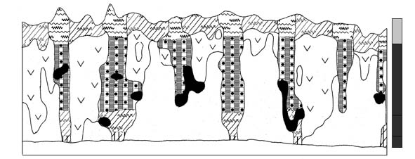
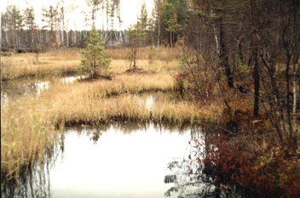
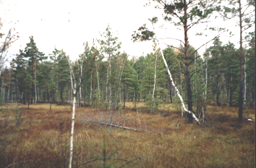
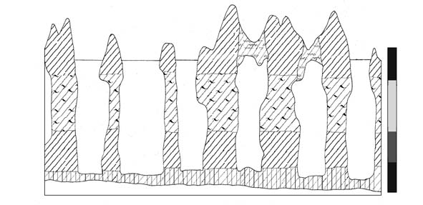
Приуроченность мест выхода газа из торфяной залежи к наиболее возвышенных частям поверхности позволяет предположить, что газ мигрирует в торфяной залежи и выделяется в местах определенного давления.
Рис. 17. Кулицкий мох. Поверхность и стратиграфия участков машинно-формовочного способа добычи торфа: слева – низинный участок мощностью 2,0 м; справа – олиготрофный – 1,2 м.
Отмечается связь мест выхода газа с формой дна или вблизи с ее выраженными изменениями. Хорошо разложившиеся пушицевый и сосновый торфа обладают высокой всплываемостью – черные фрагменты стратиграфии залежи (рис. 17 справа). В итоге можно предположить, что окончание восстановления целостности всего или части торфяного тела можно сопоставить с моментом формирования купола симметричного давления и формы. Важно отметить, что разница в регенерации низинных залежей и верховых не наблюдается или существует не явно. Как итог – плавает «структура»
, регенерирует «структура», а ее отсутствие указывает на замедление процесса регенерации болота.
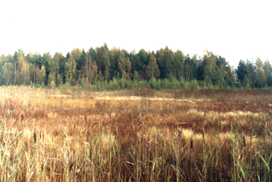
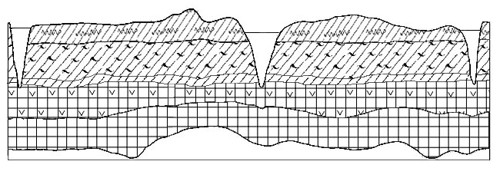
На рис. 18 представлен разрез фрезерных полей. Картовые канавы сохраняются только в слое торфа и заплывают в слое сапропеля. Повышения поверхности более прочные. В целом стратификация залежи по прочности совпадает с основными литологическими границами торфов.
Рис.18. Терелесовское-Грядское. Участок фрезерного способа добычи торфа. Низинный тип залежи мощностью 1,5 м
В результате с повышением УГВ происходит вторичная стратификация залежи по прочности, залежь становится неустойчивой по механическим свойствам.
В целом можно предположить, что сформированный техногенный рельеф при постепенном переувлажнении залежи вызывает гидрогеомеханическую трансформацию залежи, опираясь на оставшиеся в залежи границы неоднородности.

3.3. Структура и состав растительности выработанных торфяных болот

Структура растительного покрова определяется формой рельефа поверхности болота и минерализацией болотных вод. Растительность на выработанных участках торфяника имеет комплексный характер: растительные сообщества дамб и перемычек сходны между собой и отличаются от растительных сообществ понижений поверхности (карьеры и поля стилки торфомассы). Ценозы положительных форм рельефа наиболее близки растительным сообществам, характерным для болот в естественном состоянии данного региона. Однако частые пожары (площадь выгорания на исследованных участках достигает 80 %) способствуют проникновению в эти сообщества растений не характерных для болотных сообществ.
Растительность дамб является олиготрофной (залежь верхового типа), но обогащение верхнего слоя золой позволяет селиться здесь растениям евтрофных болот: Betula pubescens, Epilobium palustre., изредка Salix cinerea,. и Salix aurita, а также растениям неболотных местообитаний: Populus tremula, Chamerion angustifolium, Potentilla erecta, Calamagrostis arundinacea, Hieracium umbellatum, Festuca rubra, Deschampsia cespitosa и др.
На невыгоревших участках древесный ярус положительных форм рельефа состоит из Pinus sylvestris f. litwinowii и P. s. f. uliginosa, Betula pubescens высотой до 14 м и диаметром ствола до 20 см с сомкнутостью до 0,4-0,5. Кустарничковый ярус представлен Ledum palustre , Andromeda polifolia, Chamaedaphne calyculata, Oxycoccus palustris, Vaccinium uliginosum, V. vitis-idaea, V. myrtillus с суммарным покрытием до 70 %.

3.4.Схемы самовосстановления болот, выработанных разным способом

Построим принципиальную схему развития основных типов выработанных болот: карьеров машиноформовочных, гидроторфа и фрезерных полей (рис. 19).

10 лет

20 лет

30 лет

40 лет

>80 лет

10 лет

30 лет

60 лет

60-100 лет

10 лет

30 лет

50 лет

70 лет

>100 лет

А Б В
Рис.19. Схемы спонтанной регенерации с возрастом относительной стадии:
А – фрезерные поля, карьеры: Б – машиноформовочные, В – гидроторфа;
длинный пунктир – верхняя граница растительности, короткий – уровень воды, черные элементы – пни
Высота древостоя условно показывает развитие растительного сообщества от лугового к лугово-лесному, далее лесоболотному и в завершении к болотному.
В этой схеме не учитываются факторы, влияющие на скорость регенерации выработанных торфяных болот – глубина водоема, наличие торфа на дне водоема и его микрорельефа, химические и физические свойства воды и торфа. Основу представленной схемы составляет взаимодействие водного объема и оставшейся торфяной залежи. На схеме отпущены признаки изменения механических свойств залежи.
Классификация регенерирующих торфяников может быть построена на унифицированной основе без учета стратиграфии, типа питания и геоморфологического залегания. Основу этой классификации составляют признаки гидрогеомеханической модели. В связи с этим не будем использовать в схеме классификации параметры субстрата, а также признаки растительности, не определяющие регенерацию из-за того, что отражают условия, а не формируют их. Геоморфологическое залегание имеет значение только как фактор минерализации воды, но в нарушенном разработкой торфянике этот признак не является доминирующим из-за смешения всех видов воды и значительной дифференциации рельефа и местообитаний. Залегание следует учитывать косвенно. Вопрос о возможности восстановления не должен подменять вопросы об умении управлять регенерацией и о генезисе болот.
Таким образом, представляется целесообразным использовать для классификации регенерируемых болот признаки, которые отражали бы факторы или условия формирования их целостности.

3.5. Особенности классификации самовосстанавливающихся болот

В работах (Трутнев, 1963; Абрамова, 1969; Дьяконов, 1974; Поджаров, 1976; Застенский, 1982; Беленький. 1999 и др.) предложены следующие классификации.
По рельефу выработанные фрезерные поля в продольном направлении (500 м) предлагается подразделять на поля с ровным рельефом, ровным с односторонним уклоном, волнистым, ровным с двухсторонним уклоном, ровным с понижением в средней части карты. Эта классификация имела изначально узкие рамки использования с целью уменьшения недобора торфа.
Хозяйственная классификация выработанных торфяников включает в себя типы (карьер, поле), категории по способу добычи, типы залежей, в некоторых случаях их мощность и подстилающий минеральный грунт, возможное использование. Фрезерные поля делятся на высокие (-90÷-250 см), средние (-40÷-150), низкие (+10÷-70) и затопляемые (+50÷-35) по амплитуде колебания уровня грунтовых вод. В этом случае классификация выработанных торфяников дает в практике приблизительный вид их использования, но мало отражает возможности их восстановления.
Выработанные торфяники делятся на неокультуренные (только вышли из разработки или подготовленные к сельскохозяйственному использованию), слабоокультуренные (7-10 лет использования), окультуренные (более 7-10 лет использования).
Главными признаками классификации могут быть морфологические и химические признаки, минеральный грунт и показатели плодородия. Следует выделять карьеры верховых сфагновых болот, переходных, низинных без минеральных наносов, низинные с наносами. Все эти классификации имеют конкретные цели, не отражающие в полной мере задачи или оценки восстановления болот.
В классификации в целях сельскохозяйственного использования три типа выработанных торфяников (1 – верховые и переходные торфяники водоразделов, вторых надпойменных террас, озерных котловин; 2 – низинные торфяники первой и второй надпойменных террас; 3 – низинные пойменные торфяники). Далее приводятся данные по ботаническому составу торфяных залежей и их химических свойств, а также оценивается пригодность и целесообразность их для сельскохозяйственного использования.
Выработанные торфяники в целях восстановления их биосферных функций делятся по первоочередности их восстановления на: 1) торфяники обязательного восстановления в местах с кризисной экологической обстановкой, 2) торфяники по своим естественным признакам могут быть легко и без значительных затрат восстановлены, 3) торфяники, восстановление которых затруднено.
В 60-е годы типология выработанных торфяников основывалась на динамике их зарастания. Они классифицировались по принципам вторичных лесов, болот и лугов. В основу эколого-фитоценотической классификации выработанных торфяников было положено выделение по доминантам экологических групп растений, формирующихся в несколько стадий. При изучении динамики растительных сообществ рассматривались условия местообитаний, генетически связанные с типом оставшегося торфа. Одновременно отмечались случаи несоответствия типа торфяной залежи типу растительности по условиям водно-минерального питания. Таким образом, комплексность растительного покрова выработанного торфяника этими авторами не рассматривалась как основополагающая особенность его структуры и динамики.
Топологическая классификация выработанных торфяников, основан на эволюционных рядах местообитаний (от сухих к влажным) в зависимости от гипсометрического положения поверхности торфяника и его мощности. Все местообитания делятся по степени увлажнения. Эта классификация достаточно удобна для целей восстановления торфяников. Прежде всего, из-за ее эволюционной системы, отражающей состояние выработанного болота и его дальнейшего развития.
В целом восстанавливаемые участки выработанных болот являются ландшафтами с комплексной болотной растительностью не сопоставимые по классификации с комплексами растительности на естественных болотах. Антропогенный рельеф этих участков определяет сложный характер водно-минерального питания растений. В сумме все рассмотренные в работе факторы определяют своеобразие развития торфяной залежи, не позволяющее отнести ландшафты выработанных торфяников (не испытывающих в настоящее время прямого антропогенного воздействия) к известным категориям болотных ландшафтов.
При формулировании принципов классификации выработанных торфяников необходимо учитывать действие естественных факторов болотообразования в сочетании с результатами антропогенного воздействия, вызывающего неустойчивость самой болотной геосистемы. Таким образом, можно выделить следующие принципы:
- принцип проектно-технологического нарушения целостности болота, учитывающий расчленение торфяника на условно однородные стратиграфические участки в соответствии со свойствами которых разрабатывается проект его промышленной эксплуатации;
- принцип технологического нарушения целостности болота: в соответствии с индивидуальными свойствами каждого стратиграфического участка реализуется технологическая схема осушения и добычи торфа, отличная от нормативных проектных схем эксплуатации;
- принцип хронологического нарушения целостности болота: освоение болота является процессом многолетним, что вносит коррективы в ход технологического процесса разработки торфяника, меняя исходный проект его освоения;
- принцип локализации болотообразовательных процессов: разработанный участок или торфяник в целом после разработки представлен совокупностью болот, возникших в результате техногенных геоморфологических, гидрологических, гидрогеологических и структурно-механических условий оставшейся залежи;
- принцип техногенной комплексности растительности: техногенные условия каждого участка торфяника определяют специфический комплексный характер растительности, не позволяющий использовать принципы типологии естественных болот;
- принцип посттехногенного взаимодействия болотных участков, проявляющегося по мере возобновления болотообразовательного и торфообразовательного процессов в соответствии с различиями их гипсометрического положения, обводненности залежи из-за влияния локального водообмена с подстилающими торфяную залежь минеральными грунтами, их неоднородной водопроницаемости на разных участках и морфометрией торфяных залежей; влияние техногенного рельефа неизменно сохраняется в виде экотонов между участками.
Выделенные принципы позволят устанавливать свойства и динамику объектов, могут послужить основой для реконструкции их развития и инвентаризации современного состояния, что является основой для рационального природопользования, предусматривающего использование этих принципов при создании и реализации схем эксплуатации болот.
Классификация регенерирующих торфяников может быть построена на унифицированной основе без учета стратиграфии, типа питания и геоморфологического залегания. Параметры субстрата, а также признаки растительности не играют определяющей роли в регенерации из-за того, что отражают условия, а не формируют их. Геоморфологическое залегание имеет значение только как фактор минерализации воды, но в нарушенном разработкой торфянике этот признак не является доминирующим из-за смешения всех видов воды (атмосферной и грунтовой), значительной дифференциации рельефа и местообитаний. Залегание следует учитывать косвенно.
Таким образом, представляется целесообразным использовать для классификации регенерируемых болот признаки, которые отражали бы факторы или условия формирования их целостности. А именно:
- способ разработки болота и основной элемент его дальнейшей эволюции; машиноформовочный способ – перемычки и дамбы, гидравлический – акватория рабочего карьера, фрезерный – карта,
- пьезометрические условия (величина гидравлического градиента) увлажнения территории по признакам: разрушение техногенных элементов с образованием единой гидрологической системы и системы гидравлических градиентов,
- симметрия элементов и его неоднородность: машиноформовочные карьеры одного поля имеют разную форму, изменяющуюся относительно центральной канавы; карьеры гидроторфа одного двух сезонных проходов, отражающие возможность формирования единой акватории и симметричные относительно оси движения агрегата, фрезерные поля относительно валовых канав могут быть симметричными или нет,
- мощность выработанной торфяной залежи, указывающая на принципиальный характер технологии ее восстановления.
Отметим, что принципы проектно-технологического и технологического нарушения целостности отражаются в симметрии элементов восстанавливающегося торфяника. Принцип хронологического нарушения целостности учитывается в условии способа добычи и характере его элементов. Принципы локализации болотообразовательных процессов и посттехногенного взаимодействия болотных участков находят свое выражение в учете начальных пьезометрических условий и развитии гидравлических градиентов. Принцип техногенной комплексности отражен в признаке мощности торфяной залежи.
На основе имеющихся данных и предположениях составлена схема классификации выработанных и регенерируемых торфяных болот или технологических полей добычи торфа (табл. 4). В таблице указаны те признаки, которые могут оказать сравнительно большое влияние на течение процесса восстановления.
Таблица 4. Классификации выработанных торфяных болот или их участков
по условиям их восстановления
Способы разработки  и признаки их элементов |  | Мощность  залежи |  | Гидравлический  градиент |  | Симметрия и неоднородность поля или карьера
 |  | <2 м | >2 м | Ступенчатый | Плавный | В пространстве | По времени
Машино-  формовочный  (перемычки) | Прямые, узкие |  | * |  | * |  | *
Машино-  формовочный  (перемычки) | Изогнутые, широкие | * |  | * |  | *
Гидравлический  (карьер) | Эрозия берегов |  | * |  | * |  | *
Гидравлический  (карьер) | Заболачивание | * |  | * |  | *
Гидравлический  (карьер) | Заторфовывание | * |  |  | * | *
Фрезерный  (карта) | Вогнутая | * |  | * |  | *
Фрезерный  (карта) | Плоская, волнистая | * | * |  | * | *
Фрезерный  (карта) | Выпуклая |  | * | * |  | *
Примечание. * – приоритетный вид болота или участка по условиям их восстановления

В результате территорию выработанного торфяного болота можно разделить на участки, например: участок симметричного и однородного машинно-формовочного карьера с изогнутыми и широкими перемычками, мощностью залежи менее 2 м, со ступенчатым понижением уровней воды от центра карьера к периферии.
Симметрия процессов восстановления в пространстве указывает на детерминированность восстанавливающегося болота, а по времени – на его одностадийность или типовую синхронистичность. В результате неоднородность болота или отдельного участка показывает на формирующуюся целостность болота. Появляется координация гидрогеомеханических процессов относительно возникающего центра. Например, формирование единого купола распирания, образованного из сплавины, армированной остатками перемычек.
Резкое изменение гидравлического градиента от одного элемента к другому благоприятно для восстановления общей единой гидрологической системы болота в начальной стадии развития, а его незначительная изменчивость указывает на завершающийся характер формирования гидрологической сети и на развитие системы скоординированной аккумуляции воды.
Мощность залежи оказывает влияние на регенерацию болота как фактор скорости зарастания, аккумуляции воды и роста целостности болота, объединенного его внутренним объемом воды.
- ОСНОВНЫЕ ПОДХОДЫ К ВОССТАНОВЛЕНИЮ БОЛОТ

Исторически и условно в настоящее время сложились два подхода к восстановлению торфяных болот – западноевропейский и североамериканский (канадский). Западноевропейский подход возник в конце 60-х годов в Германии (Soiltechnological Institute Bremen) и Голландии, и уже в 76-ом году были выполнены первые эксперименты по обводнению выработанных болот. Основная цель этих работ была в восстановлении ландшафтов, утративших хозяйственное значение, и состояние которых негативно влияло на прилегающую территорию, создание биотопов. Североамериканский подход сформировался за последние 15 лет. Его основу составляет стремление в перспективе сделать восстановление болот доходным делом. Кроме того, этот подход позволяет снизить площадь используемых болот и сделать торф (минимальной степени разложения) пока с достаточной степенью условности возобновляемым ресурсом.

4.1. Западноевропейский подход

Основная цель проектов восстановления торфяных болот – это восстановление естественных функций болот, ландшафтов и естественного биоразнообразия (Eggelsmann, 1988;. Gensior, and est..., 1998; Guidelines..., 2004).
Для достижения цели решались задачи:
- восстановление водного баланса болота с последующим саморазвитием компонентов болота,
- заселение болотными сообществами разных типов территории восстановления,
- создание охраняемых зон вокруг восстановляемого болота или его части.
К особенностям метода относится развитие системы переобводнения болота независимо от его типа, морфологии и геоморфологического залегания, однако на начальном этапе западноевропейский подход был достаточно жестко привязан к исходной морфологии торфяного болота. Материалами для проектирования восстановления болота послужили описания естественных болот, выполненных в конце XIX века германским ученым К. Вебером.
В результате западноевропейскими учеными в начале 80-х годов были установлены основополагающие параметры, которые необходимо учитывать при обводнении болот и восстановлению растительности после добычи торфа:
- плотность, гидравлическая проницаемость (коэффициент фильтрации), влагоемкость, степень разложения торфа;
- тип и структура питания, система уклонов поверхности и микрорельеф торфяника, подстилающая минеральная поверхность;
- мощность и тип оставшегося торфа, глубина осушительных каналов и их положение относительно дна болота и границы сильно- и слаборазложившегося торфяных слоев, рельеф поверхности;
- характер использования водосбора.
Кроме того, учитывается, что существует сильная связь между формированием растительных сообществ выработанного торфяника и мощностью регенерированного торфа. В первую очередь это связано с утечками воды из торфяной залежи в подстилающий торфяные отложения грунт, составляющими от 0-36 до 116-200 мм в год. Поэтому важным является формирование между торфяным телом и минеральной поверхностью слоя, изолирующего залежь от утечек воды.
Начиная с первых проектов, восстановление олиготрофных болот включают в себя засыпку каналов и постройку дамб вдоль них (рис. 20), которые накапливали воду и препятствовали развитию эрозии поверхности торфяника. До определенного момента они поддерживали необходимый уровень воды, препятствующий воздействию воды на голую поверхность торфа, а при его превышении по специальным водосливам сбрасывали излишки воды, которые могли бы разрушить дамбы в результате «лишнего» напора воды. Высота дамб не превышала 20 см.
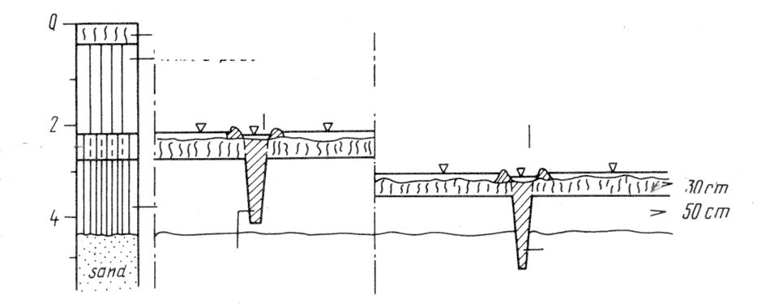
Каналы засыпались «черным» торфом. Этот торф (средне- и сильноразложившийся) благодаря низкой проницаемости изолирует поверхность от влияния грунтовой воды и от утечек воды через подстилающие торфяник породы. Основная функция черного торфа с низкой гидравлической проницаемостью – задержание дождевой воды и сокращение утечки. При толщине в 50 см его проходимость меньше 0,0009 м/сут.
0, М

2

4

Очес в исходном состоянии
«Белый» торф
«Черный» торф
Черный влагонасыщенный торф
Ложбина для сброса высоких вод
Рис. 20. Уровни сработки торфяной залежи: слева выше пограничного горизонта, справа – ниже; каналы при восстановлении заполняются сильноразложившимся торфом, поверх слоя черного торфа (>0,5 м) выстилается белый торф слоем (>0,3); вдоль засыпанных каналов строятся дамбы
На поверхность торфяной залежи выстилается «белый» торф – это слаборазложившийся сфагновый торф, обладающий способностью к набуханию и влагонакоплению. Кроме того, набухший слаборазложившийся торф снижает амплитуду колебания УГВ, содержит семена, споры и фрагменты мхов, способствующие возобновлению болотной растительности, а также кислотность, зольность и прочность характерные для верхнего слоя олиготрофных болот.
В основе экотехнических работ по постройке выпуклого торфяного тела лежит планировка поверхности с помощью тяжелой техники. «Постройка» выпуклого торфяного болота делит его на центральную условно ровную поверхность и склоны.
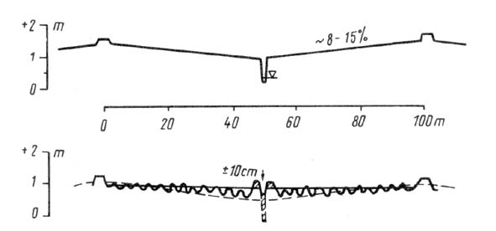
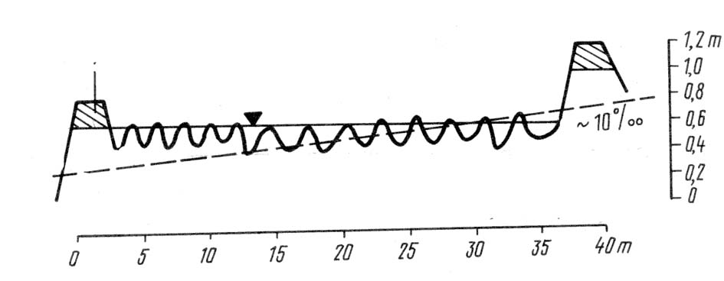
В центральных частях формируются области стока с микрорельефом (рис. 21), а на склонах – система или каскад польдеров (рис. 22), организацию буферных зон вокруг восстанавливаемого болота по ограничению хозяйственной деятельности и в зависимости от типа болота (табл. 5).
Рис.21. Создание внутриболотных водосборов центральной части торфяника, их уклона, микрорельефа относительно осушительной сети и коммуникаций
Канал
Коммуникации
УГВ на момент окончания добычи
Уклон поверхности
Микрорельеф, созданный боронованием поверхности параллельно каналам
Торфяные дамбы с водосливом
УГВ на момент окончания работ по восстановлению
Предельный УГВ
Общий уклон поверхности
Дамбы, созданные вдоль каналов в виде понижения поверхности дамбы или трубчатого дренажа могут быть насыпными, но предпочтительно использовать повышения торфяной залежи естественной структуры.
Искусственный микрорельеф должен способствовать накоплению воды, формированию микроклимата, многоярусного сообщества и комплексности болотной растительности. Для колонизации видами Sphagnum микрорельеф должен иметь амплитуду до 30 см. Критический уровень подземных вод для регенерации болота составляет 30 см ниже поверхности.
Каскад лагун проектируется, таким образом, чтобы не допустить разрушения дамб и эффективно накапливать воду. Приведенные значения уклонов соответствуют уклонам естественного выпуклого верхового болота. Каскадный эффект способствует сглаживанию пиков водного стока, что уменьшает эрозию и делает его более равномерным.
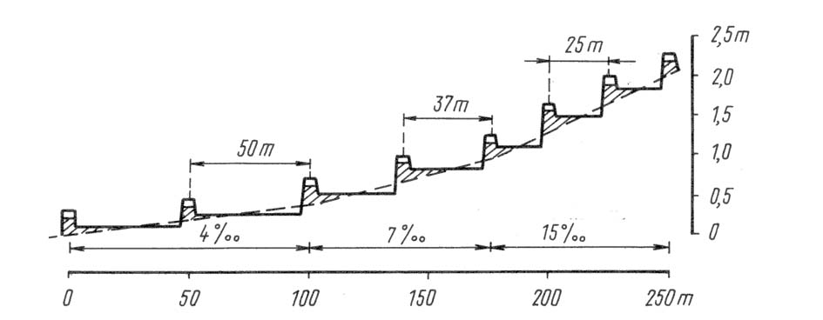
Возвышение водного уровня возникает при строительстве ступенчатой системы или каскада лагун, эффективно поднимает водный купол.
Рис. 22. Экотехническая схема постройки склонов выпуклого верхового болота с целью аккумуляции дождевой воды в виде каскада лагун или польдеров
Первоначально формирование гидрологических охранных или буферных зон вокруг восстанавливаемого болота было вызвано ограничением влияния техногенной деятельности на восстанавливаемый водный и химический баланс болота (табл. 5).

Таблица. 5. Размеры охранных зон вокруг восстанавливаемого болота
Тип болота | Ширина зоны, м
Глубокое верховое болото | 30-80
Мелкое верховое болото над песками | 120-150
Мелкое низинное болото над песками | 200-300
Напорное болото над песками | 350
В дальнейшем формирование гидрологических буферных зон было дополнено следующими положениями:
- первая зона – условие против всех влияний настолько строго насколько это возможно в зоне шириной в несколько метров;
- цель второй буферной зоны – гидрологическая защита первой зоны. Ее размер может быть рассчитан, если понижение водного уровня в пределах зоны не отличается больше чем 0,8 и 1,5 м и если известна проницаемость слоя торфа. Несколько полевых исследований на Северо-Западе Германии показали, что ширина этой зоны должна быть 30-80 м для верховых болот со слоем торфа > 2 м и 120-150 м для болот с меньшим слоем торфа;
- третья зона – транзитная (переходная), в которой есть человеческая деятельность (urbanism, сельское хозяйство, лесоводство). В зависимости от обстоятельств эта зона должна иметь размер от 500 м до > 2 000 м.
В настоящее время большое внимание западноевропейских ученых в исследованиях обводнения нарушенных болот обращено на склоновые выработанные торфяники, имеющие широкое распространение в Европе. Условия их питания отличаются от симметричных куполообразных торфяных болот. В связи с этим предлагаются разные схемы ирригации болот в соответствии с водными ресурсами конкретной территории. Основу их различий составляет характер системы аккумуляции и распределения воды в болоте.
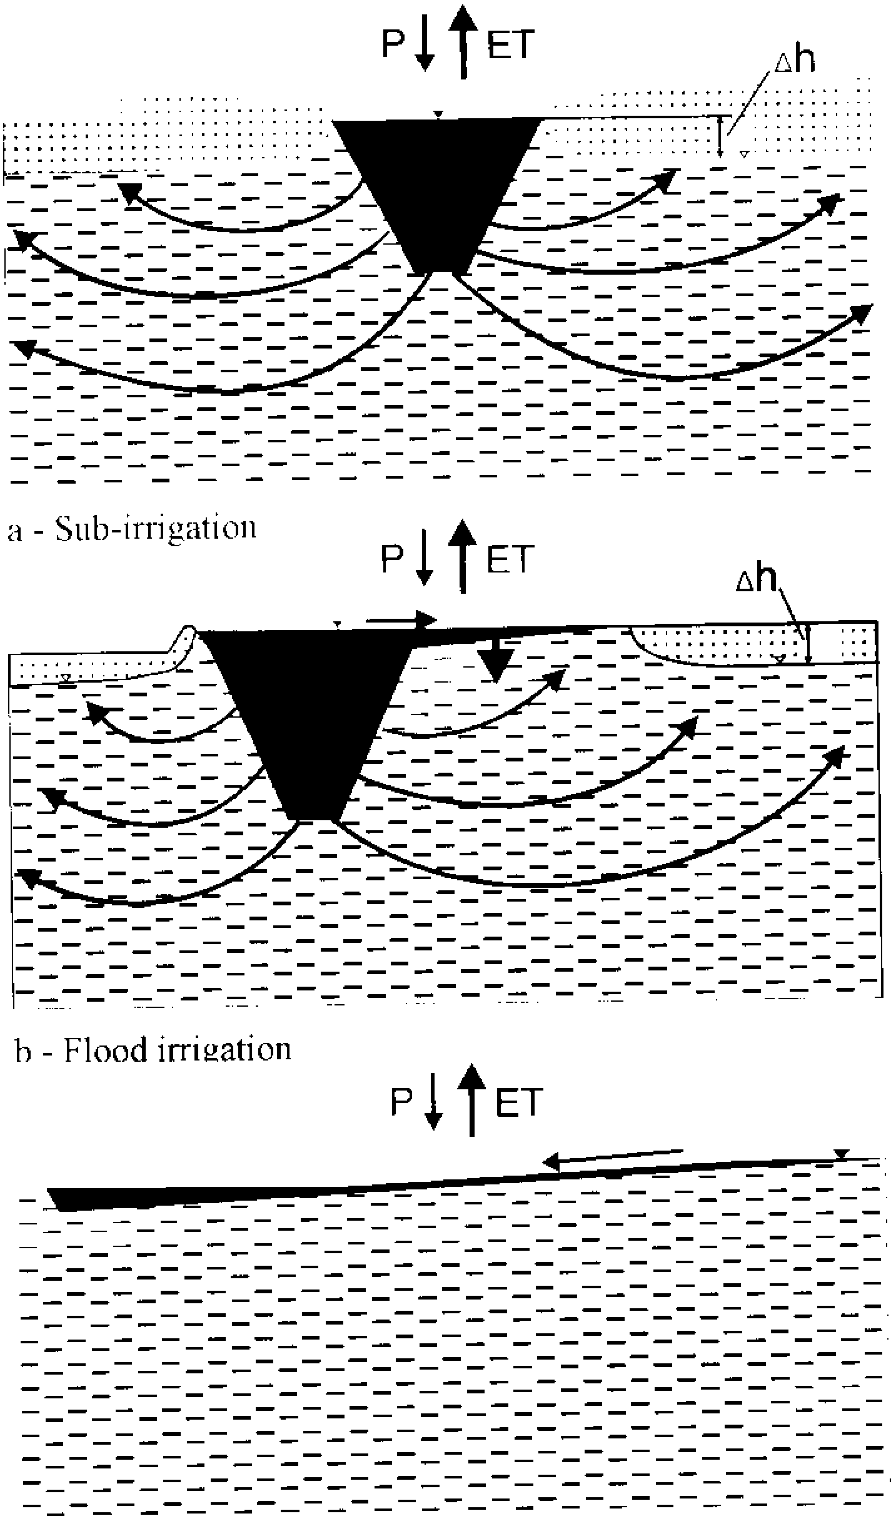
Прокладка каналов для подачи воды из более высоко расположенного района может эффективно поднимать уровни воды в торфянике на значительную высоту. Смысл – более экономный расход воды. Часто требуются мероприятия для подводящего трубопровода и регулирования стока.
Рис. 23. Способы обводнения поверхности: а – подземное водоснабжение, б – поверхностное и подземное, в - поверхностное; P – осадки, ET – испарение, Δh – градиент напора воды
a
б
в
Рассматриваются три метода обводнения основанных на традиционных методах ирригации. Главное различие между ними в пути потока избыточной воды от канавы до обводняемой поверхности болота (рис. 23).
Первый способ – вода в канаве стоит выше обводняемой поверхности болота, но ниже дамбы, расположенной вдоль канала. Высокое гидравлическое сопротивление торфа причиняет неизбежное различие между водными уровнями канавы и карты (рис. 23 а). Вода медленно фильтруется от канавы к болоту. Максимальные доступные УГВ в болоте приблизительно на 20 cm ниже уровня вод канав.
Второй – вода в канаве стоит на уровне настолько высоко, что течет по набережной канавы в обводняемую поверхность болота. Эта методика требует подъема водного уровня в канаве и ограничения потока воды в область увлажнения. Дамбы вдоль канала должны быть невысокими и наклоненными к канаве (рис. 23 б). Обводняемая поверхность болота должна быть однородной плоской.
Вода течет по набережной канавы в самые глубокие части болота (ирригация наводнения). В летние месяцы уровни ГВ понижены на 60 см и вода поступает только через залежь.
Третий – представляет сбор воды по обводняемой поверхности болота, от периферии болота к понижению в центре (рис. 23 в).
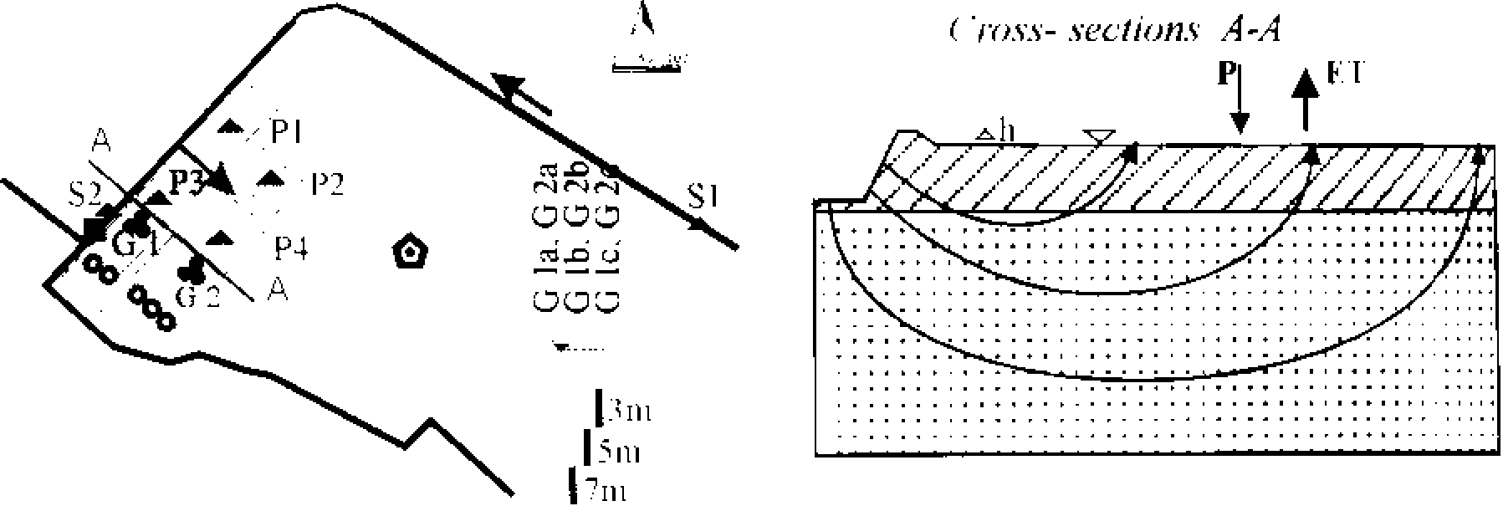
Первый метод ирригации нужен только для мало использованных полей. Два других могут применяться независимо от гидравлической проводимости и являются более подходящим для роста торфа в пониженной области обводнения болота.
Рис. 24. Схема ирригации области обводнения речными водами самотеком и просачивание воды из канала в область восстановления
Разрез АА’
А
А'
Плотина
испарение
осадки
По характеру источников водоснабжения предложены следующие схемы обводнения. Область обводнения (рис. 24) окружена канавой. Вода по канавам поступает от выше расположенной реки. Плотина выхода канавы управляет водным уровнем области обводнения; максимальный уровень ограничен высотой канавы. Самые возвышенные области обводнения расположены около плотины на выходе из канавы. На максимальных водных уровнях, эти части затопляются.
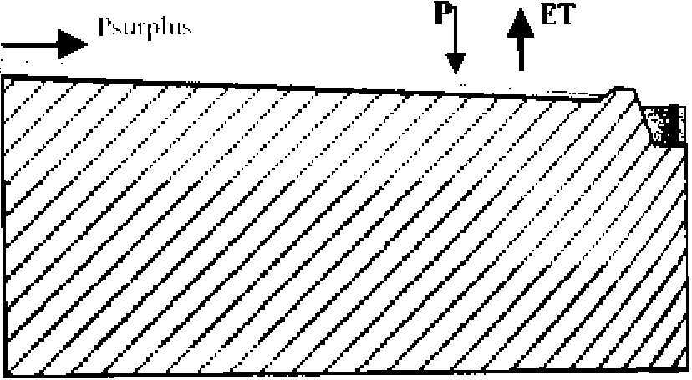
По схеме (рис. 25) озеро обеспечивает подачу воды в область обводнения. Поверхность слегка наклонена (0,07 %). Трубопроводы направляют воду самотеком из озера до области обводнения, где открытый желоб распределяет воду по поверхности. Вода течет к самым низким частям области обводнения, которые также оконтурены дамбами, чтобы предотвратить дальнейший сток воды.
Рис. 25. Схема ирригации области обводнения озерными водами самотеком с последующим поверхностным растеканием воды
Озеро
Разрез АА’
А’
А
сток
осадки
испарение
Ирригация в виде непрерывной поставки поверхностной воды, из-за потерь воды на испарения, аккумуляция воды в области обводнения в результате меньше чем в областях с постоянными водоемами.
Вместо озера в качестве источника воды может служить выход грунтовых вод. Подача грунтовой воды в канавы осуществляется при условии возвышения УГВ над областью восстановления болота и высокой гидравлической проводимости подстилаемого торфяную залежь песка.
В некоторых случаях вместо озера создается пруд с насосной системой накопления воды, от которого осуществляется распределение воды в области восстановления поверхностным или подповерхностным орошением.
Особенностью работ проводимых в Нидерландах является низкое гипсометрическое положение выработанных болот. В результате при их обводнении формировались, прежде всего, водоемы с уровнем воды близким уровню моря или на несколько метров выше. Вся поверхность торфяных болот разбита на польдеры (ровные поверхности изолированные дамбами от затопления поверхностными водами). Основной региональной трудностью было вызвать появление сфагнового покрова в условиях низкой кислотности воды и летнего пересыхания поверхности выработанных болот. Большую роль в развитии сфагновых сообществ сыграло самопроизвольное всплывание торфяных отложений в глубоких водоемах под воздействием газообразования и их колонизация мхами (Joosten, 1992; Spieksma, 1998). Это явление привело к созданию разных конструкций плавающих субстратов.

4.2. Североамериканский подход

Основной целью данного подхода является восстановление саморегулирования болота на основе восстановления процесса торфонакопления, основу которого составляет гидрорежим в поверхностном слое болот и развитие сфагновых ковров. Это должно вернуть болоту естественные функции (Quinty, Rochefort, 2003).
Для достижения этой цели решаются следующие задачи:
- изучение механизмов роста и размножения сфагновых мхов,
- создание эффективной системы поверхностного обводнения в совокупности с системой сохранения воды, расходуемой на испарение.
Принципиальным отличием этого подхода является акцент на восстановлении сфагнового покрова в условиях недостаточного водного питания болот. Затопление болот подобно европейскому подходу в данной географической зоне маловероятно. Морфология торфяной залежи в рамках данного подхода учитывается только как фактор, изолирующий торфяную залежь от утечек воды через дно болото. Кроме того, некоторые мероприятия похожие по форме в каждом подходе несут свои функции, связанные с регионально-географическими особенностями болотных зон.
Начиная с конца 80-х годов, эксперименты по восстановлению болот расширяются на территории Германии и Голландии, а в 1990-92 гг. организуются в Канаде при содействии Canadian Sphagnum Peat Moss Association и с 1993 г. в США в институте исследования природных ресурсов (University of Minnesota Duluth).
Североамериканский подход в большей степени технологичен, чем западноевропейский. Это выражается в использовании технических средств на почти всех операциях по выращиванию сфагнового покрова. В целом основой подхода является потенциальная реинтродукция (возобновляемая (постоянно повторяющаяся) интродукция) мохового покрова и управление водным режимом с целью его стабилизации во времени и пространстве.
Восстановлению подлежат, прежде всего, фрезерные поля или выровненные плоские поверхности. Но, учитывая промышленные цели подхода, он может быть распространен и на болота, без добычи торфа. В этом случае постоянно срезается верхний слой накапливающейся биоторфомассы. В начале вырезается акротелм на 0,3-0,6 м, затем производятся стандартные операции по его восстановлению.
Благодаря системе осушения выполняется регулирование уровнем воды. Система зарегулированного водоснабжения поддерживается в рабочем состоянии.
Все операции составляют следующую последовательность:
- планирование, выравнивание поверхности, удаление кустов, кочек и постройка нагребных дамб или валов высотой до 0,5 м по периметру площадок выращивания мха для задержки на них снега, увеличивающего влагозапас торфяной залежи и уровень воды. Дамбы строятся в шахматном порядке 30х30 м или по периферии участка. В последнем случае форма дамбы совпадает с горизонталями поверхности.
Весной, дамбы остаются замороженными и предотвращают на время дренаж талых вод.
При планировании центральная часть площадки должна иметь вогнутую форму, что также способствует приживаемости сфагнового покрова в условиях повышенной влажности или близости УГВ.
Рекомендуемая мощность торфяного слоя, способствующая развитию мохового покрова > 0,5 м;
- сгребание и срезание скрепером (бульдозером) 10-15 см дерна или очеса на естественном болоте в ранневесенний период пока залежь проморожена. Транспортировка срезанного очеса за пределы болотных участков и складирование мха. Один м² поверхности-донора обеспечивает 8-10 м² поверхности выращивания мха. Для получения подобной продукции при освоении торфяника рекомендуется оставлять его часть в естественном состоянии;
- сухое рассыпание или разбрасывание фрагментов измельченного мха размером от 1 до 10 см из расчета на 1 м² поверхности 450 фрагментов. Эта операция основана на исследовании регенерации частей сфагновых мхов. За исключением листьев к регенерации способны все части растений – головки, стебли с пучками веток и без них, пучки веток, ветви головок, стебли верхушек зеленых частей растений, коричневоокрашенные части стеблей с пучками веток и без них. Не регенерируют части стеблей с коричневой окраской у S. subsecundum. При распространении воздухом или водой части растений выполняют функции диаспор. Механическое разрушение не нарушает способность частей растений к регенерации. Необходимо принять во внимание, что восстановление мохового покрова и расселения мхов может быть обесценено за счет банка вегетации коричневых частей растений в верхних горизонтах в торфе;
- мульчирование (покрытие) поверхности рассыпанного мха слоем сломы, сена и т.п. из расчета 2-3 т на 10 соток (1 акр) или 2-3 кг на 1 м². Роль мульчи отражена в снижении нарушений ровно выстеленного слоя остатков мха в процессе эрозии поверхности морозобойными процессами (пучение почвы), каплями дождя, ветра, а также для создания микроклимата под мульчей повышенной влажности, благоприятной для приживаемости и роста мха. Кроме того, мульча уменьшает амплитуду температуры почвы или промерзания-оттаивания и тем самым деформацию поверхности.
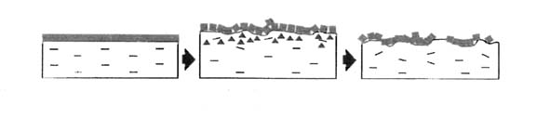
В то же время деформация при морозном пучении верхнего слоя залежи ведет к формированию микрорельефа (рис. 26), способствующего расширению местообитаний растений.
Рис. 26. Влияние промораживания-оттаивания верхней части торфяной залежи на формирование микрорельефа; треугольники – фрагменты мха, квадраты – мульча (соломенная или сенная нарезка)
Разбрасывание производится специальным оборудованием из-за пределов площадки, чтобы избежать повреждения растила моховых фрагментов;
- внесение фосфорного удобрения в первый год на поверхность площадок из расчета 150 кг на га фосфорной муки или 19,5 кг доступного растениям оксида фосфора (P₂O₅) на 1 га, способствующего приживаемости мхов;
- подъем уровня воды на предельно допустимую высоту в каналах системы осушения, в результате формирования поперечных дамб, возвышающихся над поверхностью восстановления на 30 см, что препятствует их разрушению. Эта величина соответствует предельной весенней глубине воды внутри площадок восстановления, ограничивающей эрозию поверхности.
Особенностями этого метода являются требования к ровной поверхности торфяной залежи, т.е. без микрорельефа и сравнительная видовая чистота сфагновых сообществ. Эти требования мало отвечают естественным механизмам саморегулирования мохового покрова, так как его развитие основано на механизме естественной дифференциации по микрорельефу, плотности субстрата и его разноамплитудном колебании.
Существенной проблемой является длительное время самозарастания выработанных болот. В этом случае формируются сообщества нежелательного состава, отрицательно влияющие на приживаемость и рост сфагнов.

4.3. Компромиссный вариант восстановления

Рассматриваемый подход сочетает в себе особенности развития сфагновых мхов в представлении североамериканского подхода и многообразие методов регулирования водным режимом болот, выработанных разными способами и разного залегания. Существенным отличием от североамериканского способа является формирование болотных группировок сложного состава и любого времени зарастания.
Предлагается схема регулирования водного режима, способствующего развитию сфагнового покрова. Интерес вызывает то, что технология обводнения применяется для восстановления карьеров и полей добычи торфа сложной конфигурации.
Рассмотрим пока единственную реализацию данного подхода на примере выработанного болота, расположенного в Западной Германии. Исходные условия проекта: толщина оставшегося торфяного слоя 1-4 м. Вода имеет pH 3-4. На дамбах и перемычках верхняя часть залежи сложена олиготрофным торфом (Sliva, 1998).
Первый этап – обводнение и его особенности:
- затопляемые области торфяного болота (бассейны) должны быть как можно больше и их дно без наклонов и островов, чтобы минимизировать сухие области пригодные для древесной колонизации; неоднородная поверхность или дно бассейнов выравнивается параллельно поверхности минерального дна – перемычки между карьерами разрушаются;
- рекомендуется наличие слаборазложившегося торфа слом не менее 50 см, залегающим над низинным сильноразложившимся торфом;
- дамбы делаются из сохранившихся фрагментов торфяной залежи с естественной водопроводимостью и структурой; минимальная ширина дамб, разделяющих два бассейна с разными уровнями воды – 10 м для каждых 50 см повышения уровня воды;
- водный уровень в бассейнах регулируется шлюзами, установленными на дамбах, чтобы предотвращать их эрозию. Шлюзы позволяют поднимать уровень воды на 30 см выше затапливаемой поверхности;
- осушительные каналы, сохранившиеся после создания бассейнов, блокируются через каждые 10 м, чтобы обеспечивать необходимую влажность области восстановления в случае долгосрочной засухи.
В результате созданы бассейны естественных размеров – 0,5-11,0 га.
Второй этап – восстановление растительности.
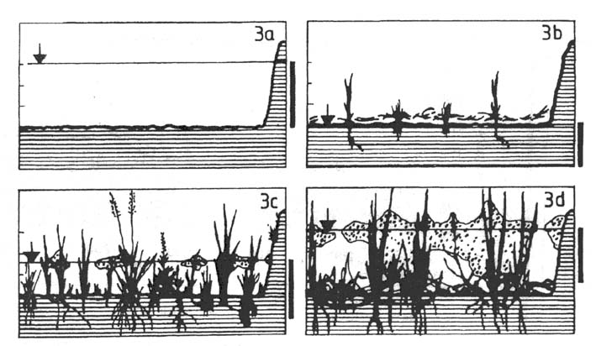
- в течение первого года после строительства дамб за счет осадков в бассейнах аккумулируется вода, вызывающая набухание «белого» торфа (рис. 27 3а);
Рис. 27. Схемы развития растительности в созданном бассейне;
черные полосы справа указывают амплитуду колебания УВ
- ранней осенью второго года водный уровень снижается до поверхности торфа, затем она мульчируется молотым сеном, богатым семенами с вересково-молиниевых пустошей. Кроме того появляются адвентивные пионерные виды – Carex rostrata и Eriophorum angustifolium. В результате на поверхности формируется одно растение на 2 м² (рис. 27 3b);
- на олиготрофных участках вноситься удобрение (из расчета 19,5 кг P₂O₅ на га), что должно ускорить развитие саженцев. Сосудистые растения играют опорную роль для развития сфагнума;
- как только сосудистая растительность покроет более чем на 2/3 область бассейна (после 2-3-х лет) шлюзами должен быть поднят водный уровень на 20 см выше поверхности. После на поверхность бассейна вносится фрагментированный сфагнум (смесь видов: S. cuspidatum, S. papilosum, S. fallax, S. magellanicum) (Рис. 27 3c).
- как только сформируются ковры сфагнума, уровень грунтовых вод может дальше быть поднят вплоть до 25-30 см (вровень c высотой дамбы) (Рис. 27 3d).
Стопроцентное покрытие сосудистыми видами произойдет в течение 4 лет, а ковер сфагнума будет сформирован в течение следующих 3-5 лет. В общей сумме – 7-9 лет.
Уязвимое место предложенной технологии – это утечка воды из бассейнов через низкие дамбы, сложенные низинными торфами.
Таким образом, рассмотренные подходы отличаются тем, что не рассматривают торфяные отложения как фактор, влияющий на динамику восстанавливающейся растительности, отдавая предпочтение морфологии и водно-минеральному питанию поверхности болота. Принципиальные отличия между подходами отражены на рис. 28. При западноевропейском подходе важно соответствие исходной поверхности болота и создание системы аккумуляции воды в почвенном слое в центре болота и водоемов на склонах. Североамериканский (канадский) подход предполагает, прежде всего, выравнивание поверхности с целью выращивания сфагнового покрова и накопление воды в почвенном слое. В компромиссном подходе выращивание мохового покрова сочетается с формированием водоемов на поверхности восстанавливаемого болота.
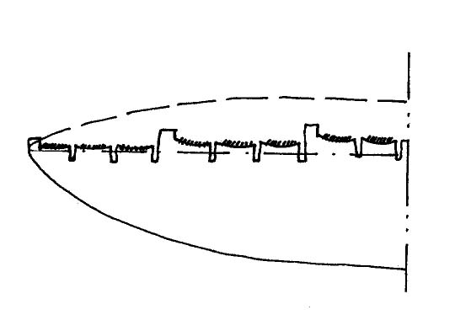
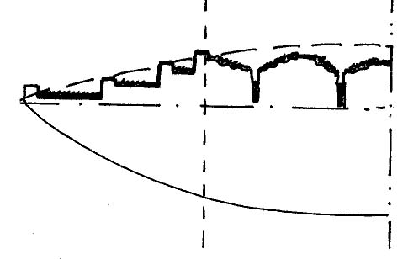
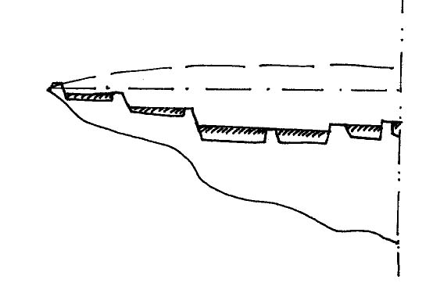
а
б
в
Минеральное дно
Исходная
поверхность
Рис. 28. Морфология восстанавливаемых болот: а – при западно-европейском подходе, б – при северо-американском, в – при компромиссном
4.4. Перспективные аспекты восстановления торфяных болот

Восстановление выработанных торфяных болот должно опираться на тщательные исследования процессов самовосстановления торфяных болот, выявление потенциальных факторов влияния на эти процессы и в отдаленной перспективе – включать управление процессами развития торфяных болот в естественном и нарушенном состоянии. Именно – вызывать в развитии нарушенных болот желательные признаки или свойства, отражающие процессы саморегулирования их роста.
В целом исследование процессов естественной регенерации показал, что с одной стороны происходит разрушение техногенного рельефа и это в принципе должно вести к увеличению стока, но с другой стороны, особенности технологии использования торфяников способствуют уменьшению стока и испарения и одновременно стимулируют процесс саморегенерации болота. Поэтому объектами регенерации болота является на первом этапе вторичная система аккумуляции воды, а в дальнейшем гидромеханическая система торфяного тела в целом.
В соответствии с техногенной локализацией пространства выработанного болота элементы гидрологической системы разрознены. На расстоянии нескольких метров уровень воды может меняться на несколько десятков сантиметров без какой-либо связи с ориентацией или общим уклоном поверхности, напоминая хаотичную систему польдеров. Формирование градиента напора или режима болотных вод в локализованной области нарушенного болота могут быть не связаны с водным балансом болота в целом.
Принципиальная разница в функционировании и развитии между нарушенным и естественным болотами в отсутствии у нарушенного болота единой гидромеханической системы, основная функция которой состоит в координации процессов роста торфяника в целом. Происходит выравнивание механического напряжения в торфяной залежи при колебании ее водного объема. Это напоминает процесс уравновешивания частей торфяного болота относительно объема воды, сосредоточенной в торфяном теле. Уравновешивание находит выражение в координации гидрологических условий на поверхности торфяной залежи и тем самым определяет рост торфяного болота как целого.
В подтверждение этих положений рассмотрим вопрос о стимулировании всплывания торфа, который легко покрывается сфагновым мхом.
Для развития сфагнового покрова в глубоких водоемах присутствие плавающего торфа является необходимым. Плавающий торф обеспечивает постоянно насыщенный водой субстрат, благоприятный для сфагновой колонизации (Smolders, and ets., 2000).
Сильноразложившийся торф имеет низкую плавучесть. Вероятно из-за низкого pH торфа. В большинстве случаев поверхность выработанных торфяников очень кислая со значениями pH ниже 4. С микробиологический точки зрения такой кислый субстрат может быть очень инертен, и не в состоянии быть плавающим торфом из-за низких норм производства метана. Монолиты торфа начинали плавать только, когда pH влажного торфа был увеличен (с pH 4 до pH 5.5) благодаря щелочному влиянию грунтовой воды. Пузырьки метана, пойманные торфом, повышали его плавучесть.
Уровни сульфатов в поверхностных водах часто высокие, что снижает производство метана, мешает плаванию торфа. Кроме того, в больших озерах с «черной» водой торф не всплывает из-за слишком низкого содержания в ней органического вещества.
Плавающие торфяные отложения возникли «случайно» при обводнении болот в начале 1970-х. «Белый» торф был опущен в водоемы глубиной > 0,5 м. Плохо разложившийся материал хорошо плавает и быстро колонизируется Sphagnum cuspidatum. Плавающие ковры колеблются синхронно с водным уровнем и, следовательно, обеспечиваются стабильным увлажнением.
Кроме всплывающего торфа для колонизации сфагнами плавающих субстратов пригодны плоты из дерева, хвороста или текстиля.
Таким образом, для успешной регенерации необходимы водоемы глубиной не менее 0,5 м, слаборазложившийся торф, способный к плаванию и содержит споры фрагменты сфагновых мхов, высокий уровень содержания метана в воде. Если исходный материал состоит из сильноразложившегося торфа с низкой плавучестью, то можно использовать искусственные плавающие субстраты, которые за 10 лет также покрываются Sph. magellanicum.
Нормы накопления моховой органической массы в результате регенерации при помощи плотов составляют 100-500 г сухого веса с м². Это величина выше, прироста торфа получаемого в естественных болотах.

4.5. Частные методы по восстановлению выработанных болот

Для восстановления слабо выработанных болот имеют положительное значение мероприятия по созданию лаггового подпора – дамбы по периметру торфяника ограничивают сток залежных вод и увеличивают пьезометрический напор или разность в отметках воды внутри торфяника.
В мероприятиях по регенерации торфяника покрытие пластиковыми пленками (парниковый эффект) или сетями так же достигали ускорения прироста мохового покрова, но эффективность их использования была ниже использования мульчи из натуральных материалов.
Развитие многоярусного растительного сообщества как самостоятельная цель может играть роль регулятора испарения, возможно, этот способ наименее затратный, но в то же время и наименее прогнозируемый. Например, осока увеличивает выживаемость сфагновых мхов, а деревья обеспечивают защиту от ветра и солнца и также благоприятны для роста видов Sphagnum. Рост кочек Eriophorum vaginatum и Molinia caerulea вызывает развитие Sphagnum sp., увеличивает сопротивление водному потоку и таким образом уменьшает потери воды.
Применение торфопесчаных смесей ускоряет естественную колонизацию растениями поверхности торфяника в условиях его значительной водно-ветровой эрозии.
В некоторых случаях на малых площадях 10х15 м применяется рыхление верхнего слоя выработанного торфяника. Процесс перемешивания может происходить параллельно с удалением покрова из молинии поверхностными взрывами небольшой мощностью.
Мероприятия по созданию деятельного слоя или акротелма основаны на имитировании «дыхания» болота и изменении во времени его проницаемости, позволяющей регулирование уровня воды и уменьшение амплитуды его колебаний, защиту вод торфяника от загрязнения и снижение испарения. Этот слой способствует понижению капиллярного давления в торфе, что является неблагоприятным для сосудистых растений и благоприятным для не сосудистых сфагновых мхов. При первичном набухании слой слаборазложившегося торфа увеличился с 20 до 50 см и «вырос» за 6 лет на 10-12 см.
Мероприятия, связанные с созданием ям в торфяном теле получили положительную оценку в связи с тем, что заполнение их регенерированным торфом было достаточно быстрым. Каждая яма имеет размер от нескольких квадратных метров до десятков. Эффект от наличия ям проявляется в выходе грунтовых вод в верхние горизонты торфяной залежи, смешивании верхнего и нижнего горизонтов воды в торфянике. Это может быть связано с тем, что во влажный период года поток, содержащий питательные минеральные вещества и растворенную органику, направлен вниз, что стимулирует брожение и метаногенез в залежи. Но когда преобладает режим разгрузки, органические составы разбавляются грунтовыми водами извне и метаногенез ограничен.

4.6. Основные проблемы, установленные при восстановлении выработанных болот
4.6.1 Значение типология объектов восстановления

В настоящее время преждевременно говорить о существовании технологий восстановления выработанных болот, которые однозначно приносили бы прогнозируемые результаты.
При похожем внешнем облике в исходном состоянии выработанные торфяные болота обладают высокой степенью индивидуальности, особенно, процессы их восстановления. Поэтому одни и те же восстановительные мероприятия на выработанных болотах могут вызывать разные по степени и направлению течения процессы восстановления. Это подчеркивается в большинстве проектов, осуществляющихся последние 15-10 лет. В результате ведущие научные коллективы европейские и североамериканские в настоящее время применяют одни и те же технологии к восстановлению разнотипных болот. Следовательно, в ближайшей перспективе следует ожидать не новых методов восстановления, а углубление существующих. При этом важной составляющей будущих исследований становится типологический и географический аспекты применения существующих методов, т.е. проверка универсальности методов восстановления.
Кроме того, постоянное манипулирование водным балансом, гидрохимией и условиями грунта, выпуск диаспор, непрерывное управление растительностью и т.д. нельзя приветствовать, потому что они нарушают основное значение природы – естественность. В этом случае предпочтение надо отдать исследованию многообразию естественной регенерации.

4.6.2. Регулирование развитием растительного покрова

К важнейшим проблемам восстановления болот относятся:
- снижение УГВ ниже 40 см от поверхности в летний период, что является критической величиной для развития сфагновых мхов;
- редко удается искусственно создать одинаковые условия на разных объектах для видов с широкой и узкой экологической амплитудой;
- древостои обладают высокой транспирацией, понижая УГВ и снижая возможность развития сфагновых мхов, для которых необходимо положение УГВ не ниже 20 см от поверхности. Уничтожение деревьев механическими и химическими способами не принесло существенных результатов;
- в Нидерландах в результате переувлажнения выработанных болот вместо сфагнума часто распространяется Molinia. Возможно, это результат опускания УГВ при его колебаниях ниже допустимого уровня по площади восстанавливаемого болота.
- добиться появления мха Sphagnum легче, чем вызвать у него нужный прирост. Высшую продуктивность дают такие виды как Sphagnum cuspidatum, S. fallax, S. angustifolium и S. fimbriatum, а на восстанавливаемых болотах – мхи секции Acutifolia (Sphagnum fuscum, S. rubellum). Для оптимизации роста многих sphagnum-разновидностей необходимо использование удобрений P и N и снижение pH, но это сохраняет риск к появления видов Phragmites, Typha или Betula pubescens которые могут иметь отрицательное влияние на увеличение мхов. Восстановление сфагнума начинается в небольших коврах < 1 m² с общим покрытием мха на 1-5 % поверхности. Средний годовой линейный прирост сфагнового мха в 2 см означает неудачу регенерации для одного года.

4.6.3. Нерегулируемое изменение трофности

Основная проблема – это атмосферные загрязнения (соединения азота и серы), вызывающие не желательные сукцессии сфагновых мхов молинией. Поэтому не ясно – азот – это хорошо или плохо. По видимому восстанавливаемому болоту необходима защита от газового и пылевого загрязнения в соответствии с розой ветров, от сточных вод с полей и т. п. Поэтому необходимо ограничить осушение, удобрение и вырубки леса вблизи болота, а также сток воды в болота. Для этого необходимо создавать буферные зоны вокруг болот не только гидрологические, но и атмосферные.
Кроме того, открытые водоемы, возникающие при восстановлении болот привлекают большее количество водных птиц, чьи экскременты приводят к сравнительно быстрой евтрофикации стоячей воды.

4.6.4. Особенности водорегулирования

При обводнении болот установлен ряд проблем, требующих отдельного решения. Например, при создании водоемов на выработанных болотах как формы их восстановления нет ясности в оценке морфологии дна водоемов, что лучше в целях восстановления – ровное дно или нет.
Неустойчивость торфяного субстрата под воздействием динамики водной массы во времени в одном случае рассматривается как негативный процесс, а в другом – это является основой развития процессов саморегулирования, являющихся конечной целью восстановления выработанных болот.
Серьезной проблемой при обводнении является пересушенность торфа и его слабое намокание, а также потери воды с участков обводнения с транспирацией.
Наиболее часто основной задачей восстановления называют формирование деятельного слоя или акротелма (acrotelm) болот. В связи с его естественными функциями при восстановлении выработанных болот возникают «парадоксы»:
- наклон поверхности мешает накоплению воды в болоте, но способствует ускорению роста деятельного слоя – накоплению воды в болоте;

деятельный слой обеспечивает функционирование растительности, но в свою очередь зависит от ее роста;
- этот слой вызывает эффект буфера – уровни УГВ снижаются со значительным стоком при больших осадках, но при снижении осадков, разгрузка быстро снижается, выдавая гидрограф для ненарушенных верховых болот.
Таким образом, воды, доступной для переувлажнения болота в зоне избыточного увлажнения достаточно. Главная проблема обводнения – это распределение воды во времени и пространстве выработанного болота.

- СХЕМЫ ПОЭТАПНОГО ОБВОДНЕНИЯ БОЛОТ

Наиболее часто встречающаяся проблема мероприятий по обводнению болот – это недостаток воды, необходимой для восстановления нарушенного болота. Часто этому способствует решение о единовременном обводнении всего болота с перспективой постепенного накопления воды параллельно на всей территории.
Чтобы избежать этого необходимо вести поэтапную систему обводнения болота, основанную на анализе областей подземного и поверхностного питания болота и расчете его водного баланса. Следует учитывать, что условно выработанные болота с точки зрения технологии их восстановления можно разделить на устьевого стока (рис. 29) и фронтального стока или растекания (рис. 30). В первом случае сток с болота происходит через узкую область или водоток и вся поверхность болота является одним водосбором. Во втором – поверхность болота является совокупностью водосборов, каждый из которых имеет свой водоприемник.
I
II
III
IV
V
VI
Граница области подземного питания
Граница области поверхностного питания
Сток с болота
Направление движения воды
Граница болота
Граница этапов
обводнения
Рис. 29. Примерная схема обводнения выработанного низинного болота с устьевым стоком (цифрами указаны этапы обводнения)
На рис. 29, 30 представлены схемы водного питания выработанных болот. Различите в схемах обводнения, соответствуют различиям рельефа болот в исходном состоянии. Фронтальное растекание потока в основном соответствует выпуклым болотам.
Этапы обводнения болота совпадают с расчетными уровнями затопления торфяника, соответствующие его рельефу. Обычно большая часть поверхности таких болот обводняется за несколько лет. Окраины болота как наиболее высокие могут обводняться до 10 и более лет. Смысл поэтапного обводнения болот состоит в поднятии уровня воды по отдельным участкам при сборе всей доступной воды поступающей в болото. В результате каждый фрагмент торфяника сравнительно быстро получает необходимое ему количество воды. Каждый следующий участок изолируется системой дамб и заполняется в порядке очереди и его гипсометрического положения. Процесс обводнения включает в себя две обязательные операции: 1) ремонт осушительной сети внутреннего временного водосбора торфяника и 2) засыпка при необходимости (в случае минерального дна) осушительных каналов в области затопления.
Граница области подземного питания
Граница области поверхностного питания
Сток с болота
Направление движения воды
Граница болота
Рис. 30. Примерная схема обводнения выработанного низинного болота с фронтальным стоком (цифрами указаны этапы обводнения)
I
II
III
IV
V
I
II
Граница этапов обводнения
Дополнение к разделу. Особенности обводнения выработанных болот могут составить основу курсового проекта, включающего необходимые расчеты и графическую часть.
Проект может иметь следующее содержание:
Введение (цель и задачи проекта)
- Общий раздел
  - Физико-географическое описание района расположения объекта
  - Особенности разработки или нарушения объекта по времени и способам добычи торфа
  - Основные проблемы, связанные с существованием объектом после окончания добычи торфа или другого нарушения
  - Определение видов использования объекта после окончания торфодобычи: частное использование, лесоразведение, сельскохозяйственное использование и т.д.
- Технологический раздел
  - Определение площади, конфигурации, почво-грунтов и растительности водосбора объекта
  - Определение подземного питания объекта
  - Оценка системы осушения
  - Расчет водного баланса объекта в современном состоянии
  - Анализ рельефа поверхности объекта по отметкам полей, перемычек и дамб
  - Схема поэтапного обводнения и расчет времени обводнения.
Для выполнения проекта желательно иметь:
- Технический план торфяного месторождения и стратиграфические и гидрогеологические разрезы – по материалам детальной разведки, до осушения и использования болота,
- Описание гидрогеологических, геологических, стратиграфических, гидрологических и морфометрических свойств объекта – данные детальной разведки торфяного месторождения,
- Данные паспортизации полей добычи торфа на момент ее окончания,
- Современные лесоустроительные и землеустроительные материалы территории торфяного болота и его водосбора,
- Современный аэроснимок или космоснимок высокого разрешения, топокарты масштаба 50 000 и ниже.

КОНТРОЛЬНЫЕ ВОПРОСЫ ДЛЯ САМОПОДГОТОВКИ

- Что общего, и какие различия между торфяными болотами в естественном состоянии и нарушенном?
- Чем отличаются процессы рекультивации и восстановления выработанных торфяных болот?
- Как связаны понятия «целостность торфяного болота» и «болотная регенерация»?
- Являются ли стадии восстановления болот последовательными или одновременными по времени проведения мероприятий?
- Проблемы восстановления болот в России являются уникальными или общераспространенными?
- В чем заключается сложность и простота описания торфяного фонда выработанных болот России?
- Что лежит в основе решения о восстановлении выработанных торфяных болот?
- Самовосстановление выработанных болот – что в этом положительного и отрицательного?
- Почему типология нарушенных болот не является главным фактором характера их самовосстановления?
- В чем заключается противоречивость процессов самовосстановления и их целостность?
- Почему необходимо классифицировать выработанные и самовосстанавливающиеся торфяные болота?
- В чем условность различий разных подходов к восстановлению болот?
- Как связаны между собой развитие способов добычи торфа с развитием методов их восстановления?
- Как климатические и геологические условия влияют на формирование способов восстановления выработанных болот?
- Как свойства торфяной залежи и торфа влияют на развитие методов восстановления болот?
- Нужно ли охранять восстанавливаемые торфяные болота?
- От чего в настоящее время в большей степени зависит процесс восстановления болот – от развития методов восстановления или от более глубокого понимания их генезиса?
- Может ли в перспективе процесс восстановления болот остановить процесс их деградации в условиях нарастающего техногенеза?
- Что составляет принципиальную разницу между возможностью восстановления болот и умением управлять этим процессом?
- Может ли восстановление выработанных болот быть доходным мероприятием, и как это связано с их естественными функциями?

СПИСОК ИСПОЛЬЗОВАННОЙ
И РЕКОМЕНДУЕМОЙ ЛИТЕРАТУРЫ

- Абрамова Л.И. Формирование растительности на выработанных торфяниках и основные пути их использования: Автореф. дис. … канд. биол. наук. М.: МГУ, 1969. 18 с.
- Беленький С.Г. Критерии выделения выработанных торфяных месторождений для повторного заболачивания // Болота и заболоченные леса в свете задач устойчивого природопользования. М.: ГЕОС, 1999. С. 238–240.
- Войтехов М.Я. Методы восстановления осушенных лесоболотных угодий. М.:, 2003. 40 с.
- Восстановление торфяных болот в России: значение для регионов. Материалы семинара 11-12 марта 2003 г. Н-Новгород, 2004. 92 с.
- Галкина А.А. Выработанные торфяники западных районов УССР, их свойства, окультуривание и повышение плодородия: Автореф. дис. … канд. с/х наук. Ровно, 1974. 30 с.
- Демьянов Е.С. Исследование основных характеристик торфа, оставшегося после выработки торфяных месторождений. Торфяная промышленность. 1974. № 2. С. 19–20.
- Дубах А.Д., Спарро Р.В. Осушение болот открытыми канавами. М.-Л.: ГИЗ, 1930. 244 с.
- Застенский Л.С. Облесение карьеров нерудных ископаемых и выработанных торфяников. Мн.: Ураджай, 1982. 136 с.
- Инструкция по восстановлению торфяных болот после добычи торфа // Нормативно-информационные материалы торфяной отрасли. С.-Пб.: Техноторф, 2002. С. 22–27.
- Инструкция по прогнозной оценке направлений использования площади месторождений торфа после выработки промышленных запасов торфа. Л.-Минск, 1986. 72 с.
- Косов В.И., Панов В.В. Торфяно-болотные системы в экосфере (интеграция техносферы с биосферой). Тверь: ТГТУ, 2001. 186 с.
- Крупнов Р.А., Попов М.В. Формирование экосистем на выработанных торфяных месторождениях со сложной техногеннонарушенной поверхностью // Проблемы региональной геоэкологии. Тверь: ТГУ, 1999. С. 66–68.
- Круть И.В. Введение в общую теорию Земли. Уровни организации геосистем. М.: Мысль, 1978. 367 с.
- Кутайс Л.И. Гидротехника в торфяном производстве М.-Л.:Госэнергоиздат, 1955. 400 с.
- Методические указания по исследованию выработанных площадей торфяных месторождений. М.: Геолторфразведка, 1974. 54 с.
- Поджаров В.К. Выработанные торфяники и научные основы их лесохозяйственного освоения: Автореф. дисс. … д.с\х.наук. Ленинград, 1976. 40 с.
- Рекомендации по восстановлению болот, нарушенных осушительными работами. М., 2002. 17 с.
- Смагин В.А. Динамика зарастания торфяных карьеров (на примере выработанных торфяников Ленинградской области). Ботанический журнал. 1982. Т. 67. № 8. С. 1112–1117.
- Стариков Х.Н. Увлажнение осушаемых торфяников. М.: Колос, 1977. 296 с.
- Природные условия и возможности хозяйственного использования торфокарьерных площадей. М., 1968. 164 с.
- Труды Всесоюзного института торфа. Сектор изучения торфяной залежи. М.–Л.: Сельхозгиз, 1933. Вып. 3. 192 с.
- Трутнев А.Г. Возделывание сельскохозяйственных растений на выработанных торфяниках. М.-Л.: Сельхозиздат, 1963. 200 с.
- Широких А.А. Микробиологические аспекты естественного зарастания выработанных торфяников // Генезис, эволюция и роль болот в биосферных процессах. Минск, 1994. С. 72–74.
- Eggelsmann R.R.F. Rewetting for protection and renaturation/regeneration of peatland after or without peat winning // Proceeding of the 8th International Peat Congress. Section III. Leningrad, 1988. P. 251–260.
- Gensior A., Zeitz J., Dietrich O., Dannowski R., Wichtmann W. Fen restoration and reed cultivation: first results of an interdisciplinary project in Northeastern Germany – Abiotic Aspects // Peatland Restoration and Reclamation. Duluth, 1998. Jyvaskyla: IPS, 1998. P. 229–234.
- Guidelines for wetland restoration of peat cutting areas. J. Blankenburg, W. Tonnis (Editors). Bremen, 2004. 56 pp.
- Joosten J.H.J. Bog regeneration in the Netherlands: a Review // Peatland Ecosystems and Man: an Impact Assessment. Dunde, 1992. P. 367–373.
- Quinty F., Rochefort L. Peatland Restoration Guide, second edition. Canadian Sphagnum Peat Mos Association and New Brunswick Departament of Natural Resources and Energy. Quebec, 2003. 106 pp.
- Sliva J. Regeneration of Milled Peat Bog: a Large Scale Approach in Kollerfilze (Bavaria, Southern Germany) // Peatland Restoration and Reclamation. Duluth, 1998. Jyvaskyla: IPS, 1998. P. 82–87.
- Smolders A.J.P., Tomassen H.B.M. Lamers L.P.M., Roelofs J.G.M. Bog Restoration by Floating Raft Formation: the Roles of Methane, Bicarbonate and Sulphat // Proceedings of the 11th International Peat Congress. Quebec August 6-12, 2000, Canada. Quebec, 2000. V II. P. 898–906.
- Spieksma J.F.M. Rewetting of damaged peatlands. 1998. 171 pp.

Учебное издание

Панов Владимир Владимирович

ВОССТАНОВЛЕНИЕ ТОРФЯНЫХ БОЛОТ

Учебное пособие

Ответственный за выпуск :
Технический редактор:

Подписано в печать:  Тираж:  Печать: трафаретная  Бумага: офсетная | Заказ  Формат: 60х84/16  Усл.печ.л.  Уч.-изд.л.

Издательство Томского государственного
педагогического университета
Отпечатано в типографии ТГПУ

634041, Томск, ул.Герцена, 49. Тел. (382 2) 52-12-93.

